Ejercicio 1:

1. Tengo creada la clase SumaPares

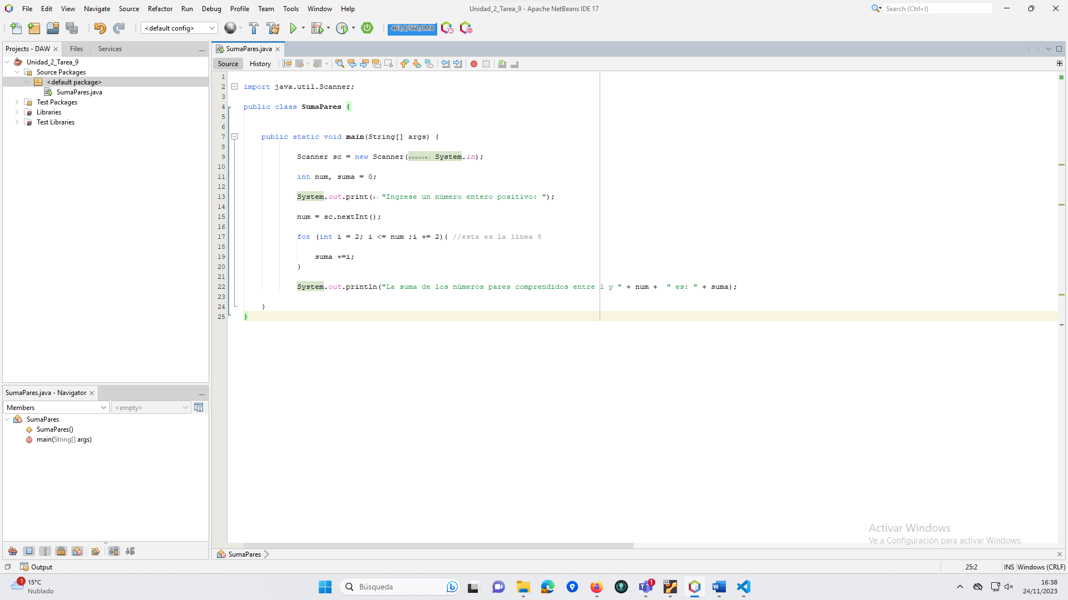

1. Ejecuto el programa

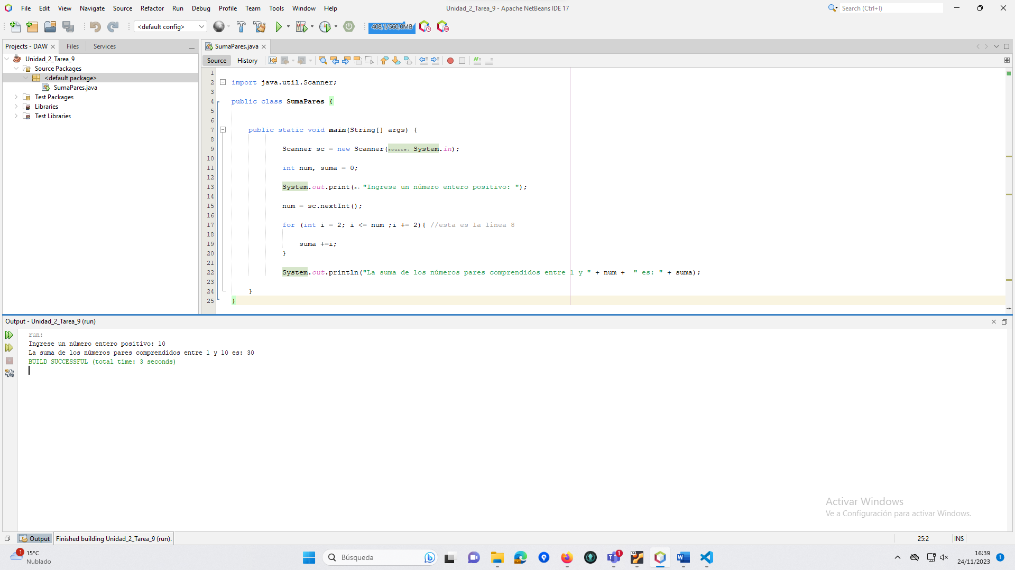

1. Punto interrupción línea 8

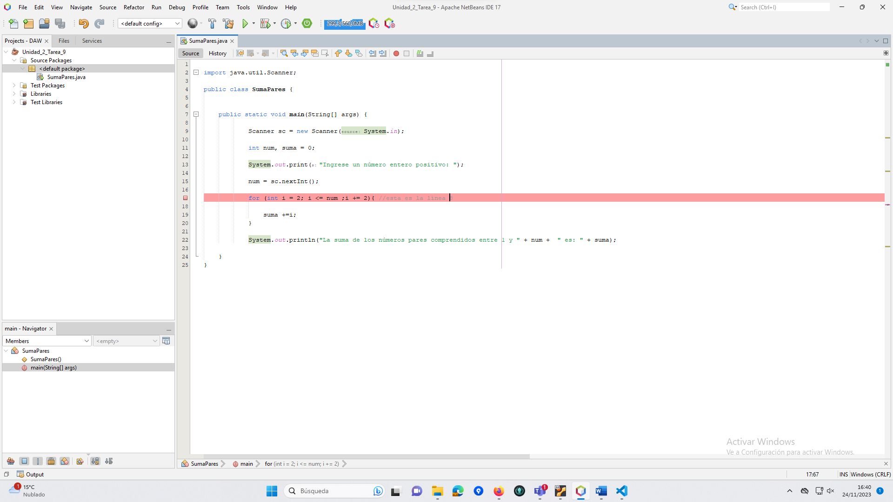

1. Ejecutando en modo depurador

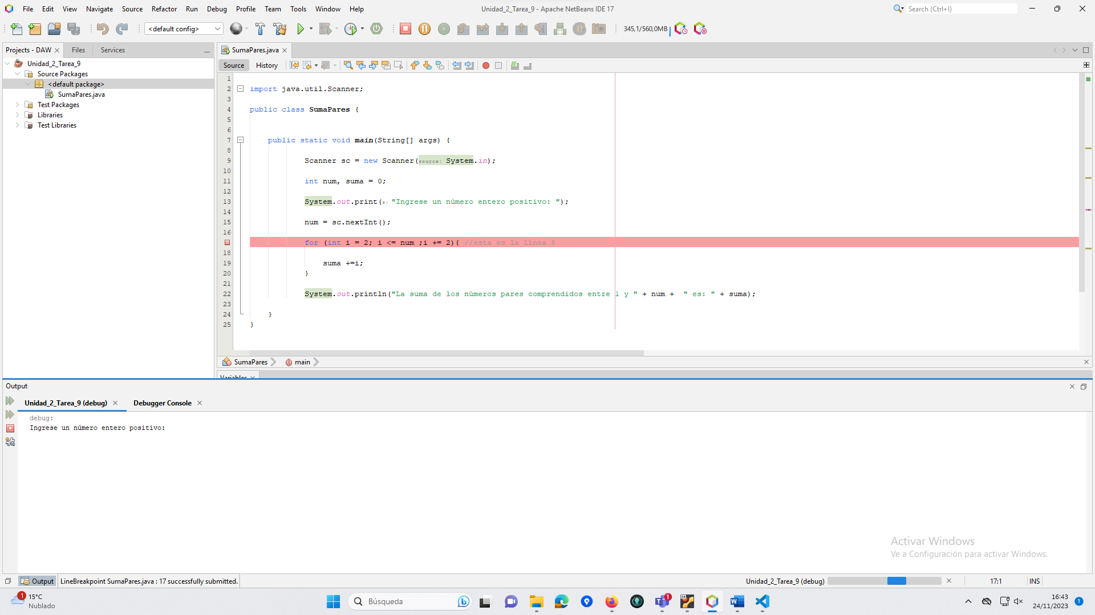

1. Mirar variable num, aunque ejecuto el modo depurador no inicializa las variables ya que por lo que leo no está inicializado un thread (hilo)

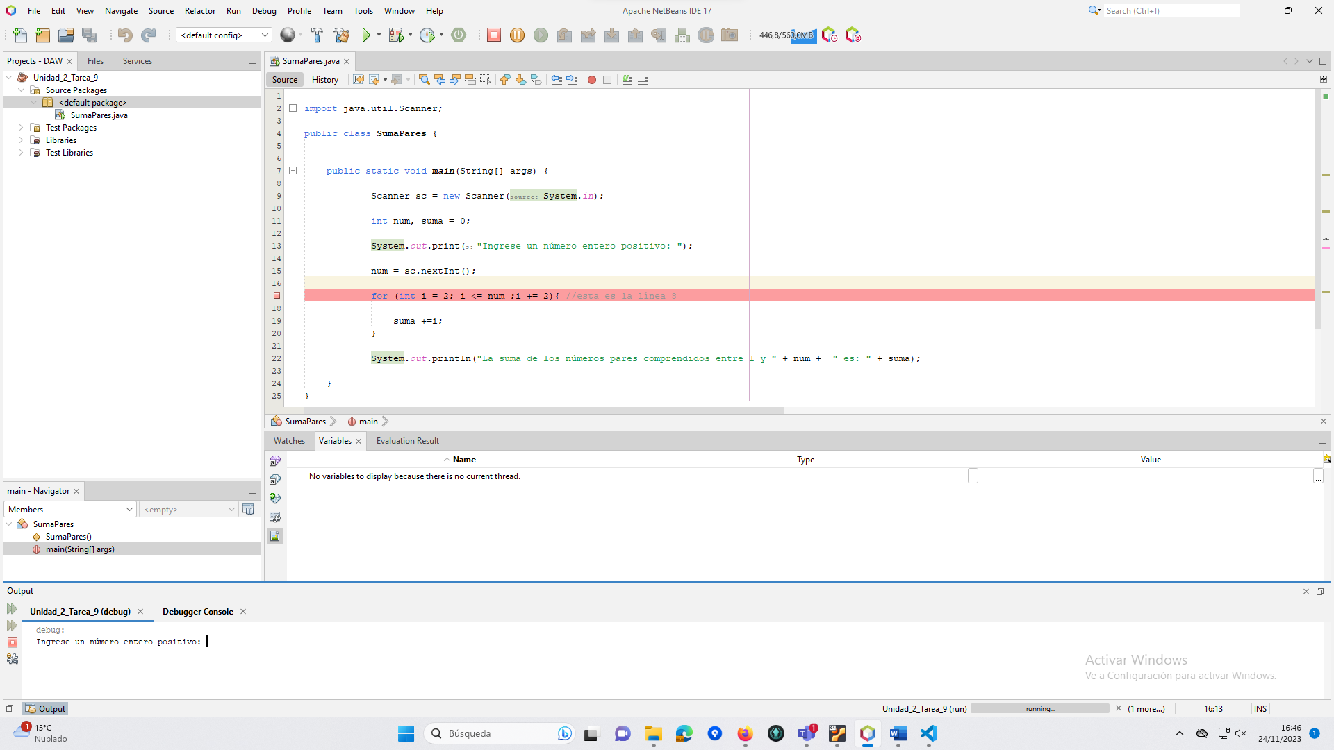

1. Ingreso el numero, 8 en este caso

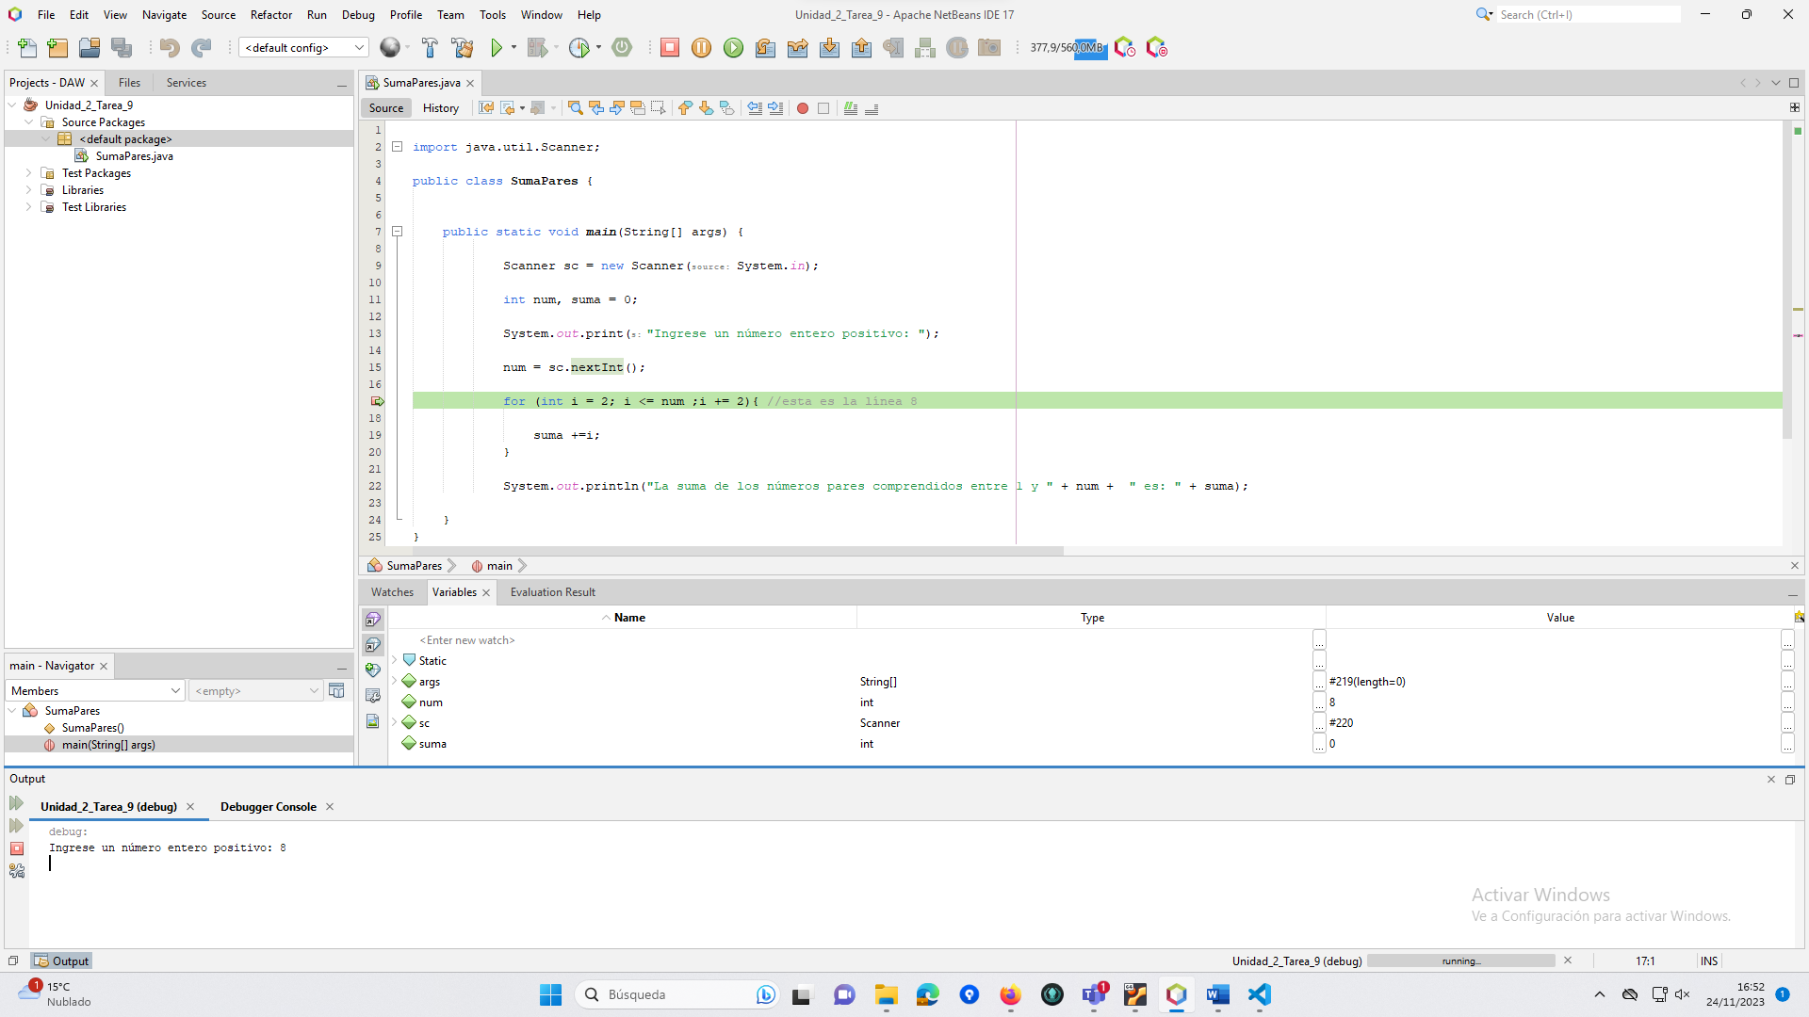

1. Al estar deteniendo en el for no realiza la suma al ingresar el numero y lo ira ejecutando con cada pasada del for.

Como se puede ver con cada ejecución del for va incrementando la suma. Es necesario darle al botón Step Over para que continue

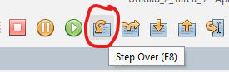





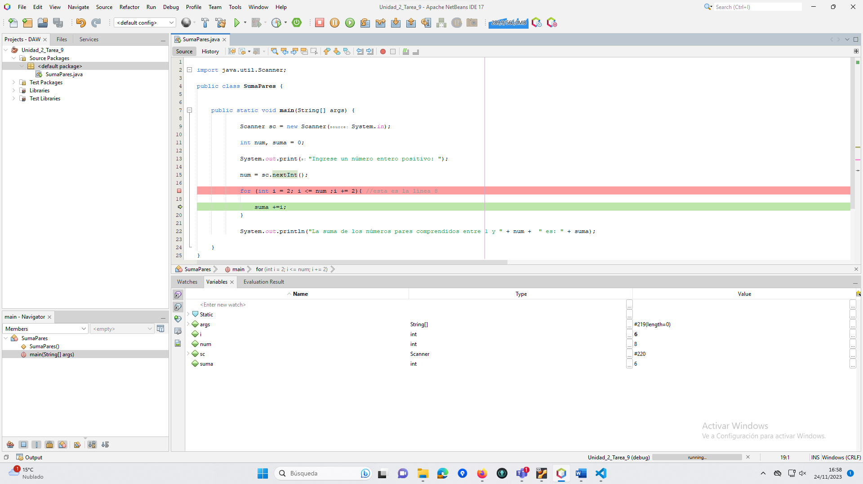

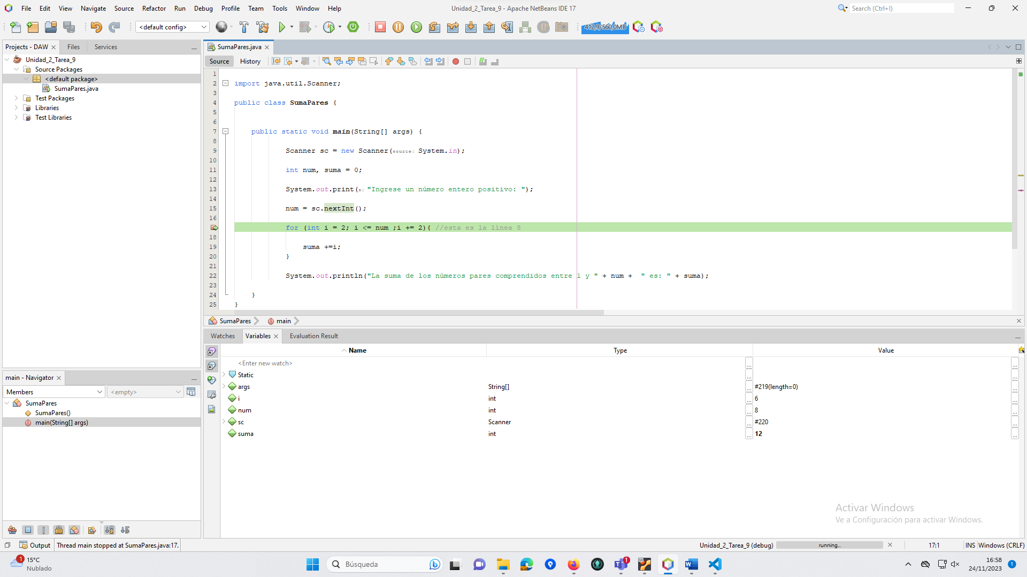

Como se puede ver esta modificando el valor de suma.

Y obtenemos por el Output el resultado final si completamos la secuencia

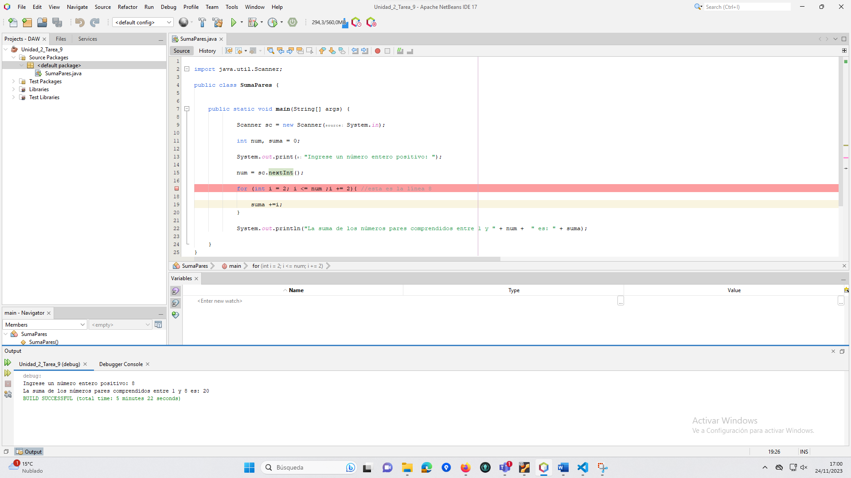

Ejercicio 2:

PUNTO 1:

1. Sigo la guía de la teoría punto 6.3
   1. Añado los Brake points

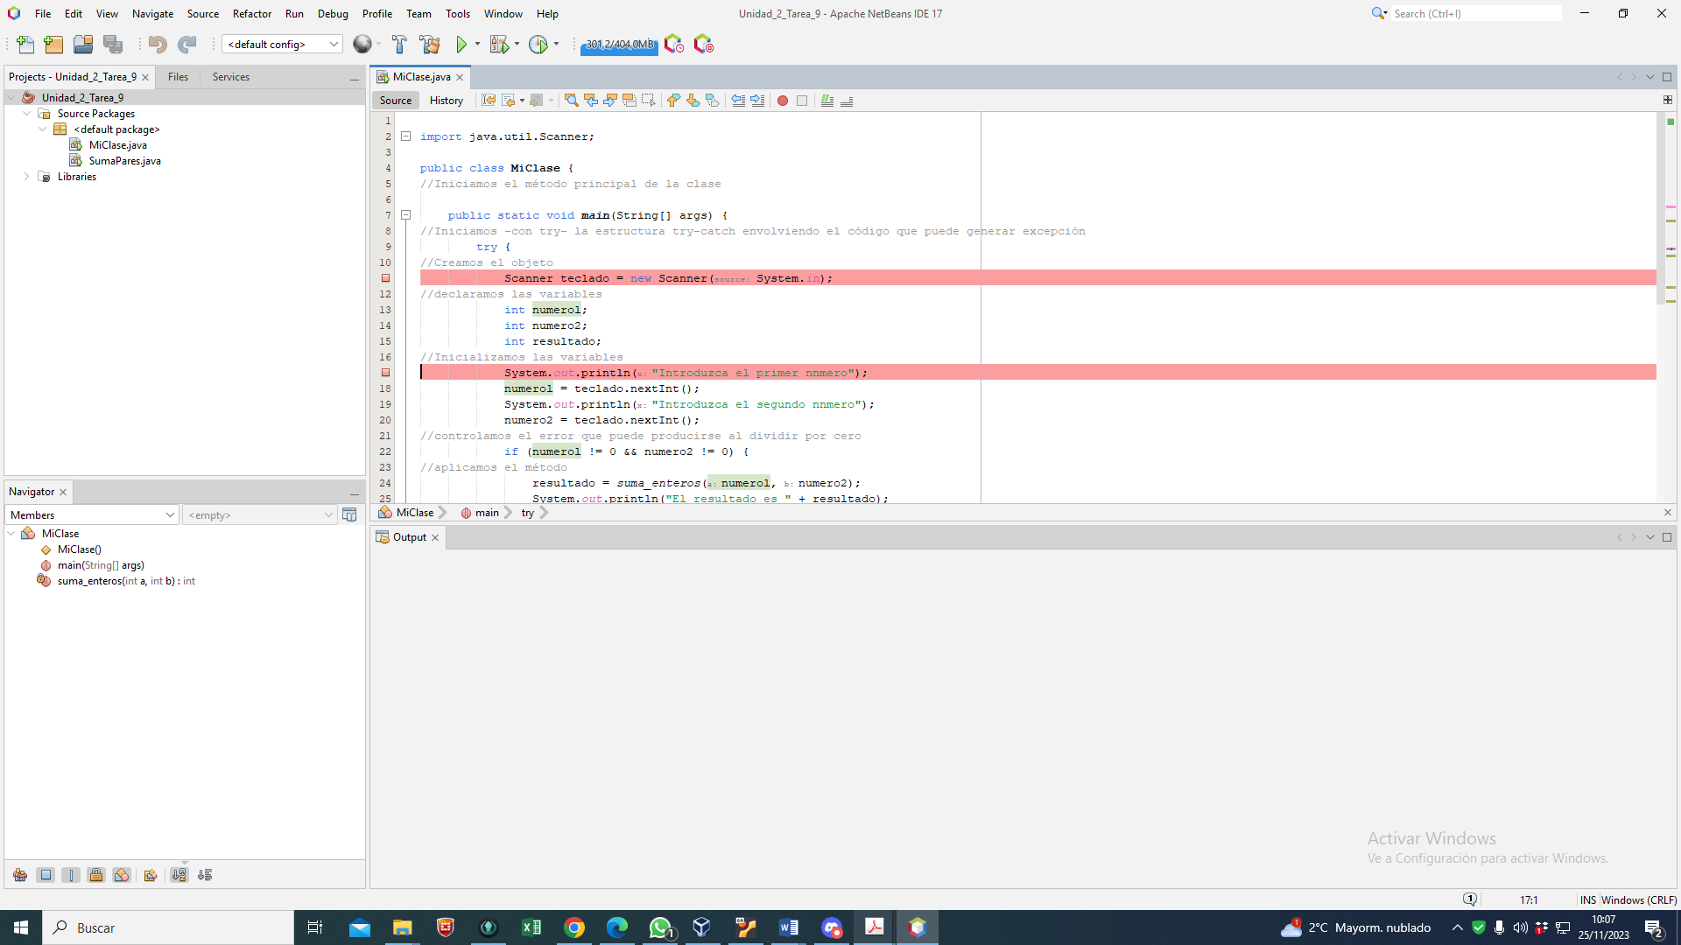

* 1. Inicio el debug.

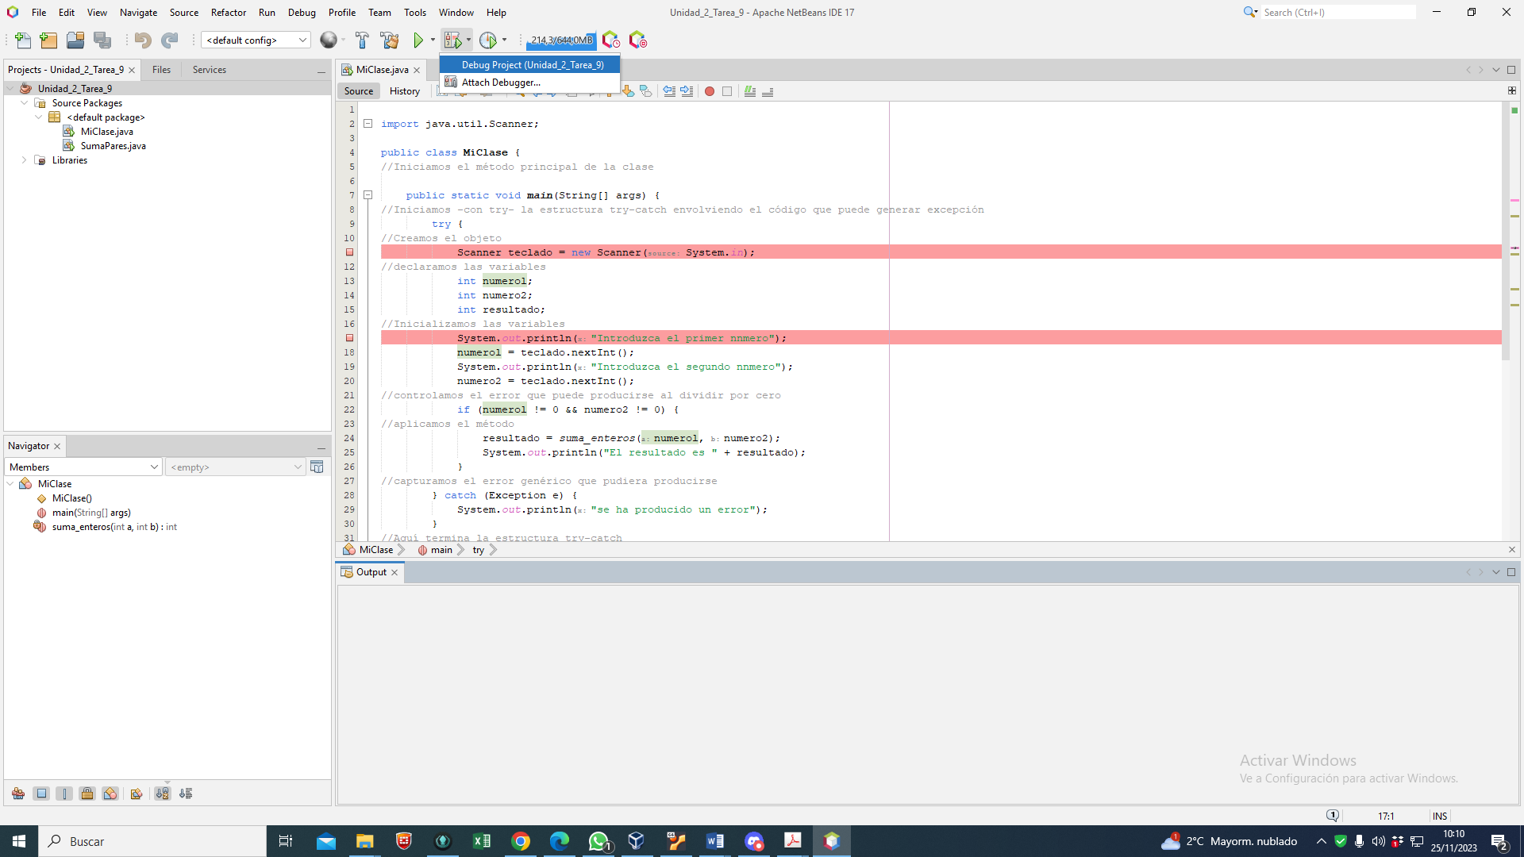

Obsevo las diferentes variables inicializadas y los brake points

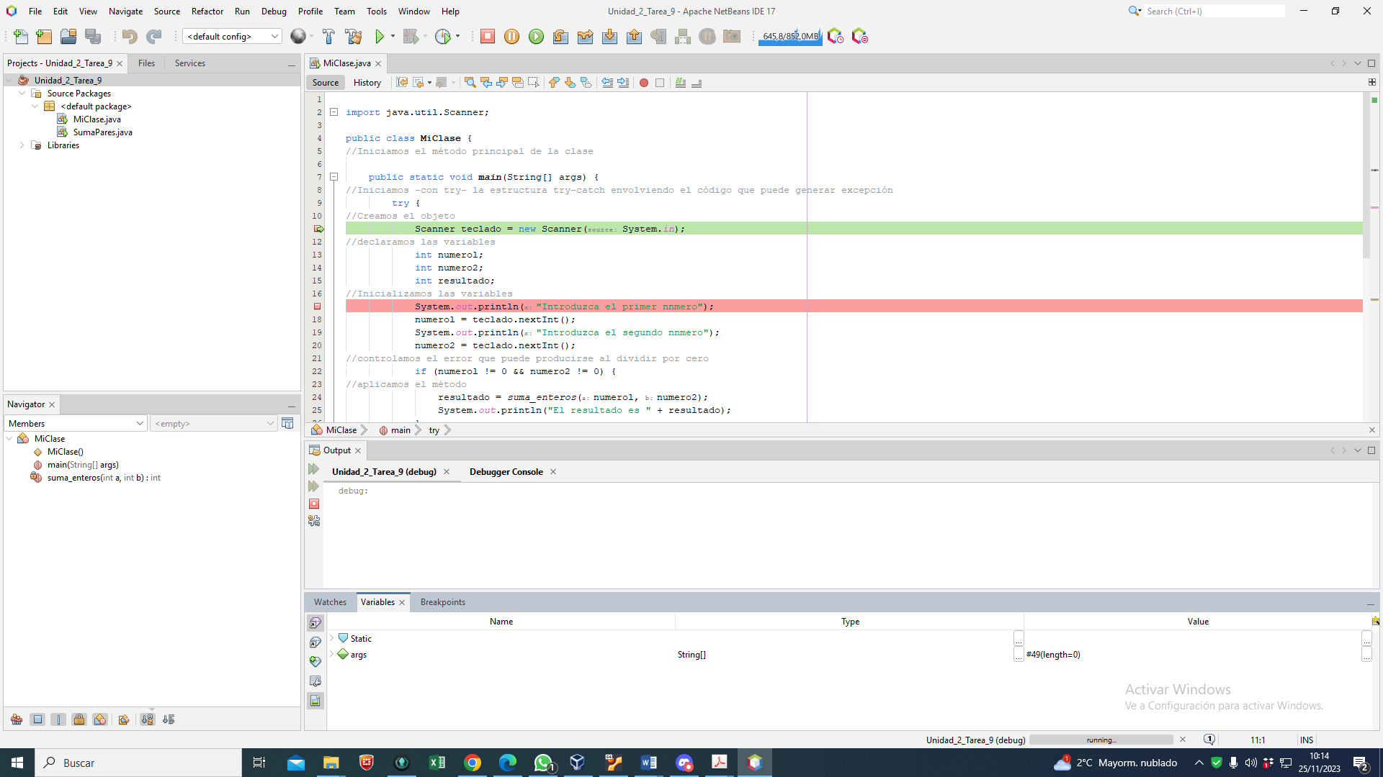

* 1. Step Over utilizo el Boton Step Over para seguir hasta la siguiente instrucción

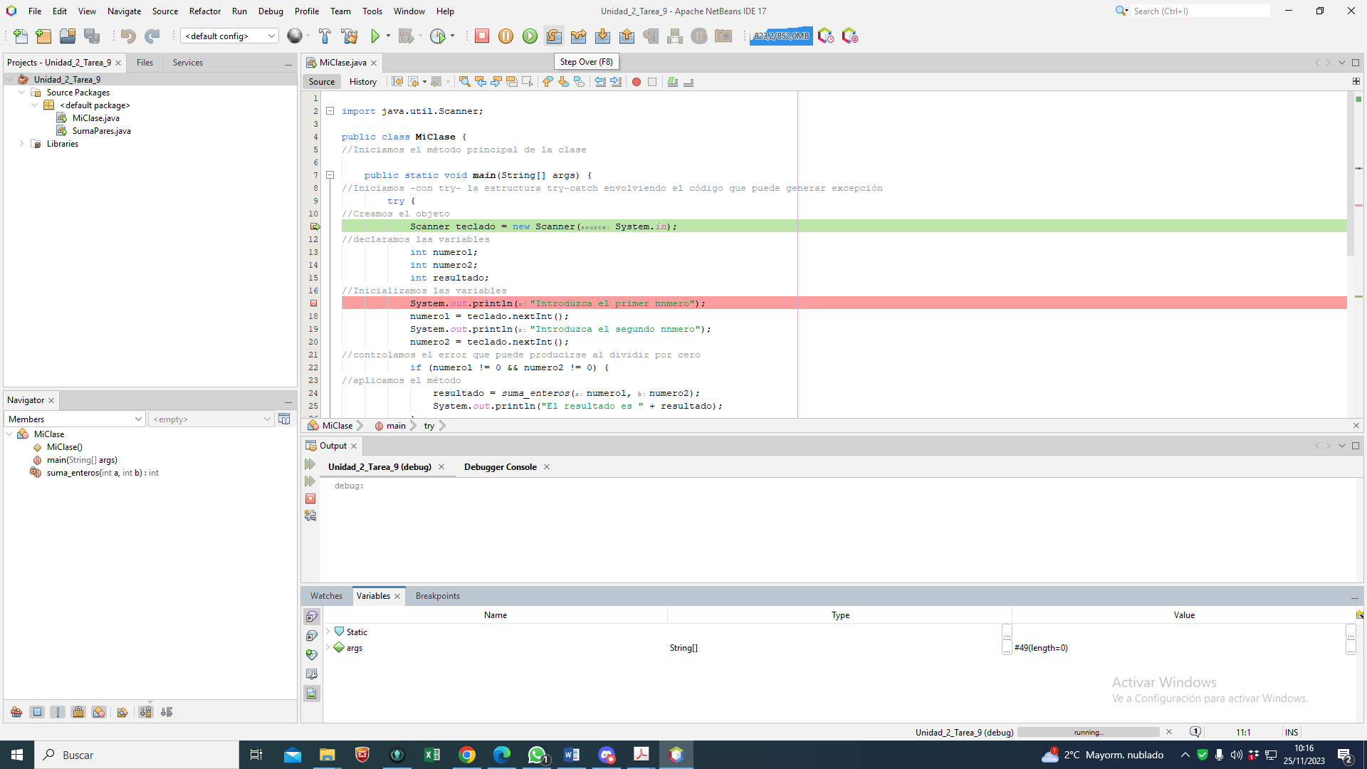

Continuo hasta la siguiente Break Point

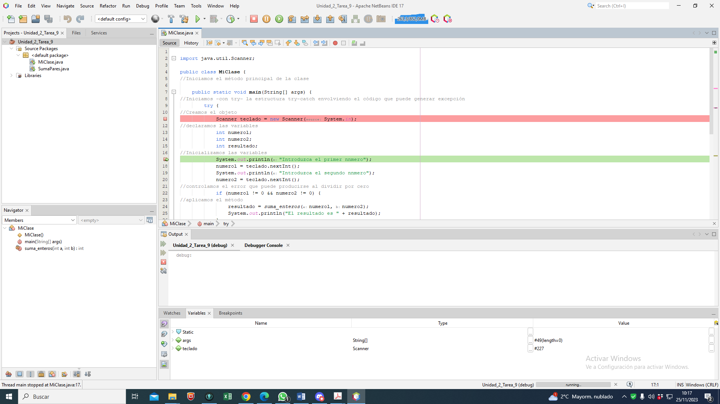

* 1. Añado el valor solicitado en el Output, tengo que volver a dar antes Step Over ya que el Break Point detiene la Ejecucion al inicio de la linea de comandos sin Ejecutarla.

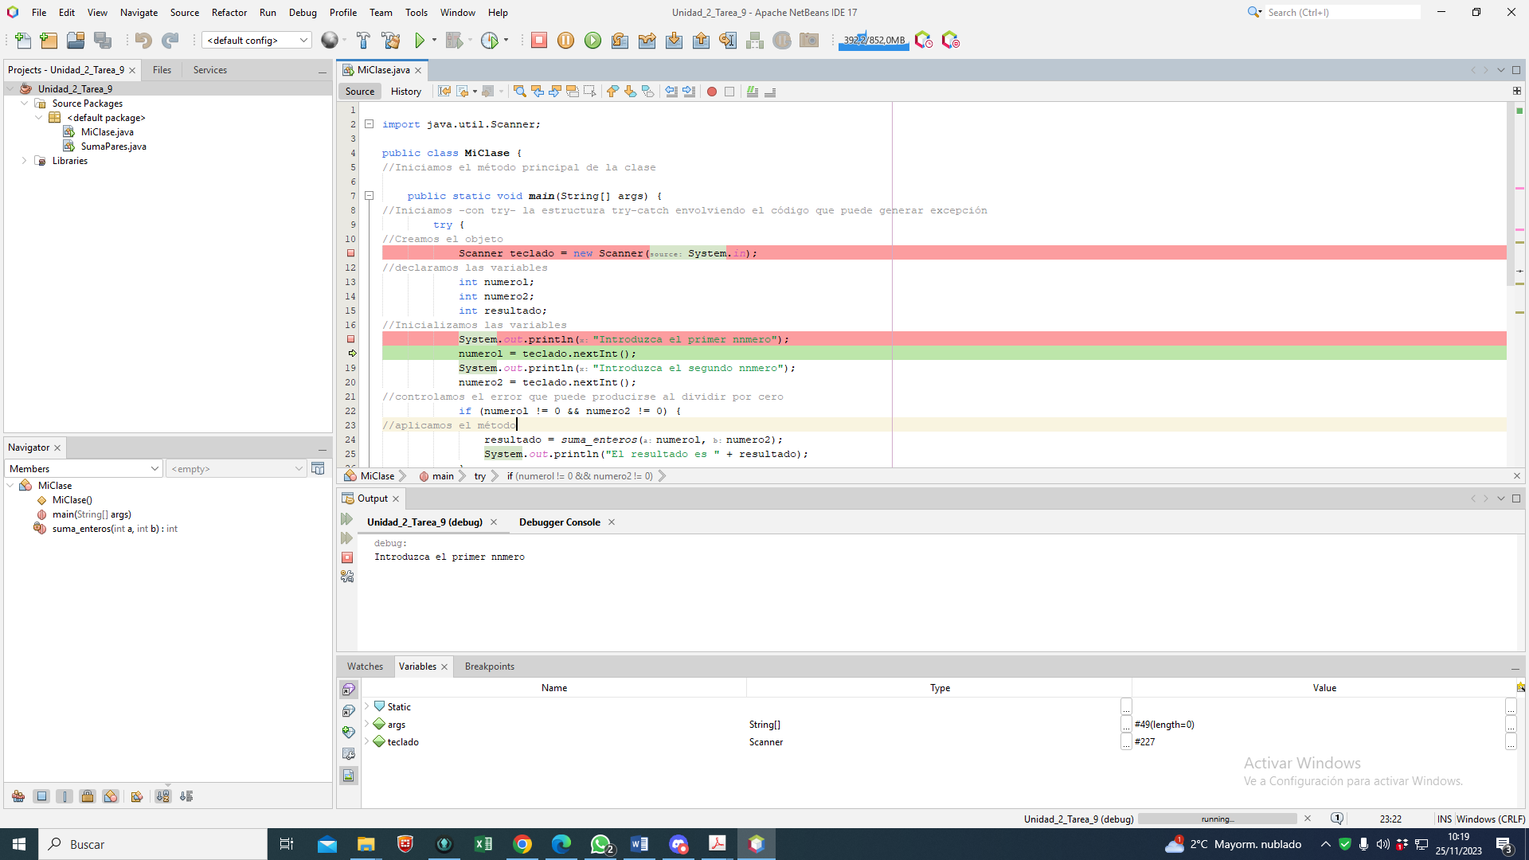

Introdusco el numero 3 (como en el ejemplo).

Como se observa en las variables esta recogido el valor.

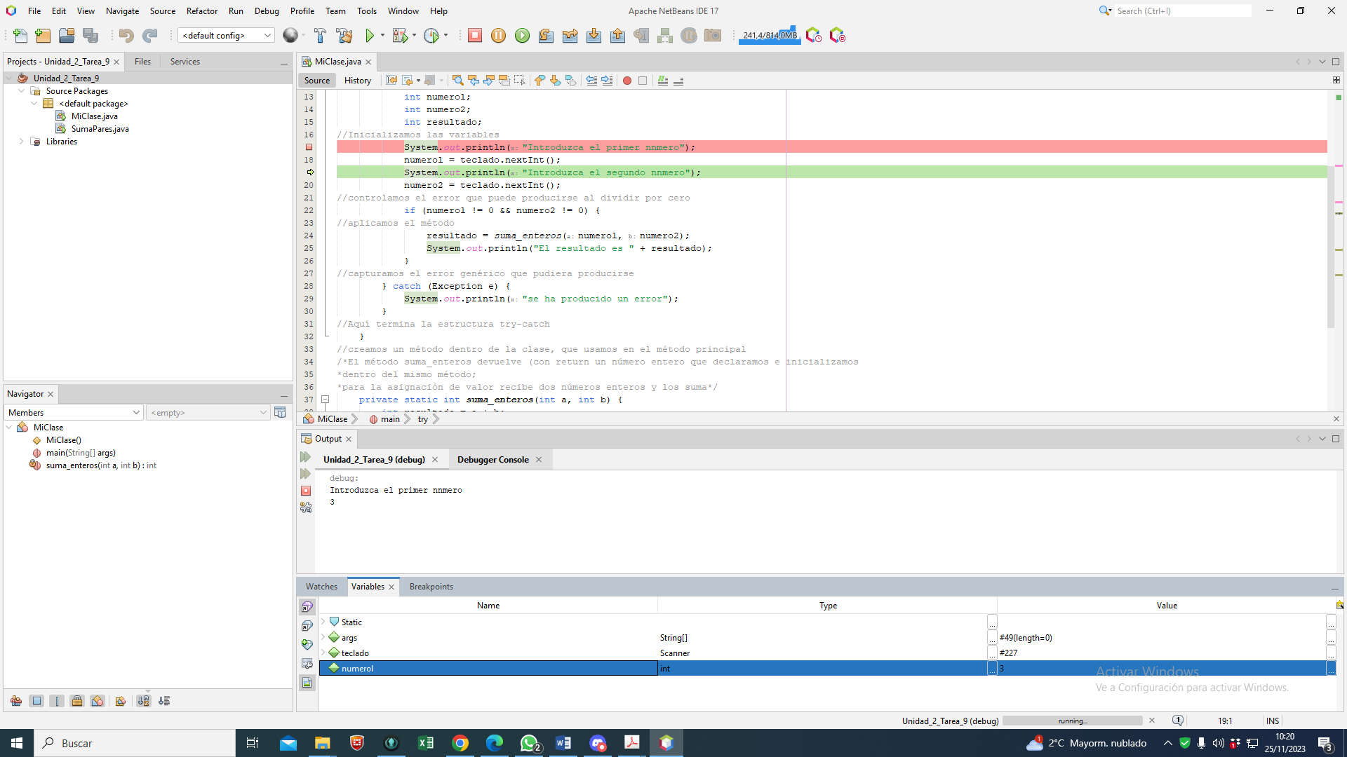

* 1. Continuo con el programa paso a paso. Ahora introdusco como siguiente numero un 5, queda recogido en las variables

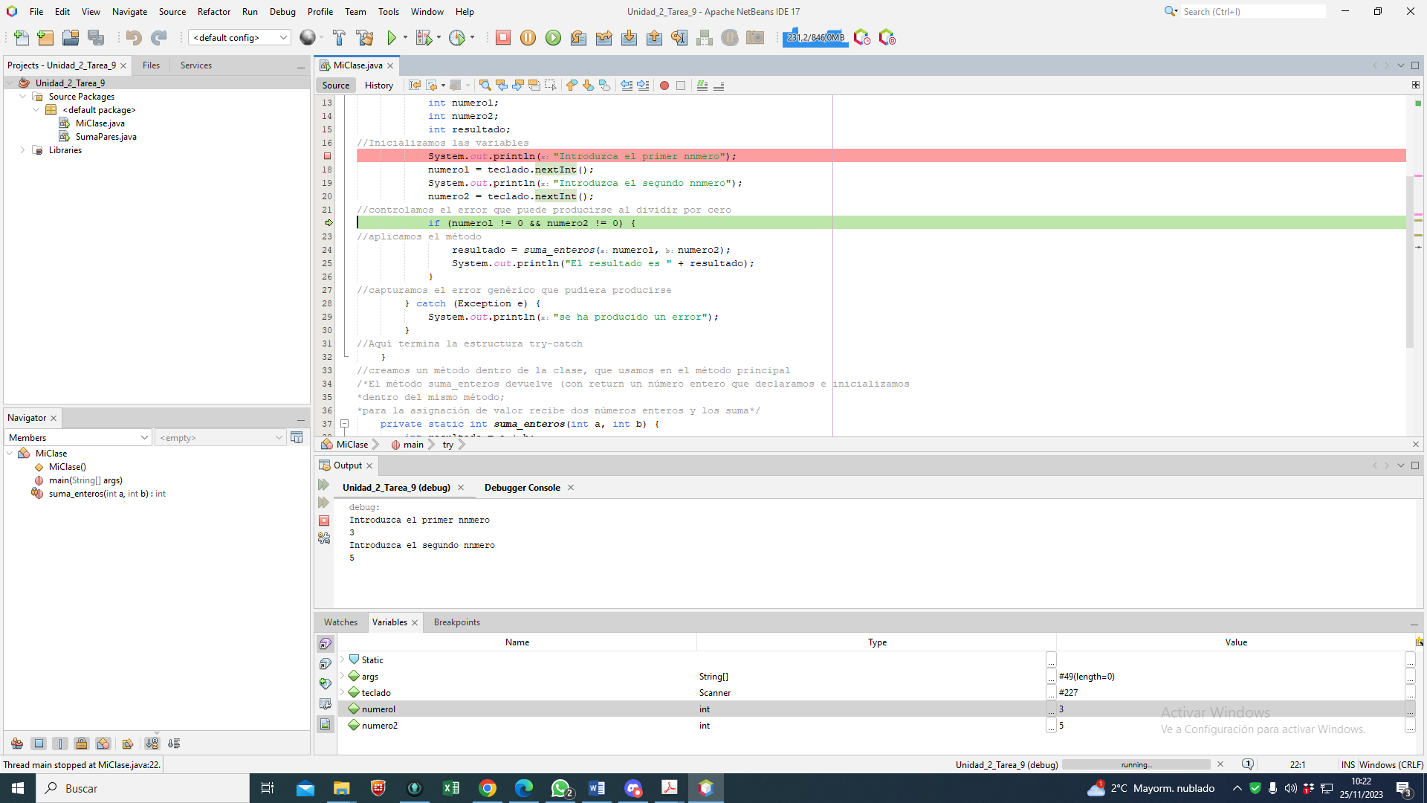

* 1. Continuo como marca la teoría hasta la inicialización del método.

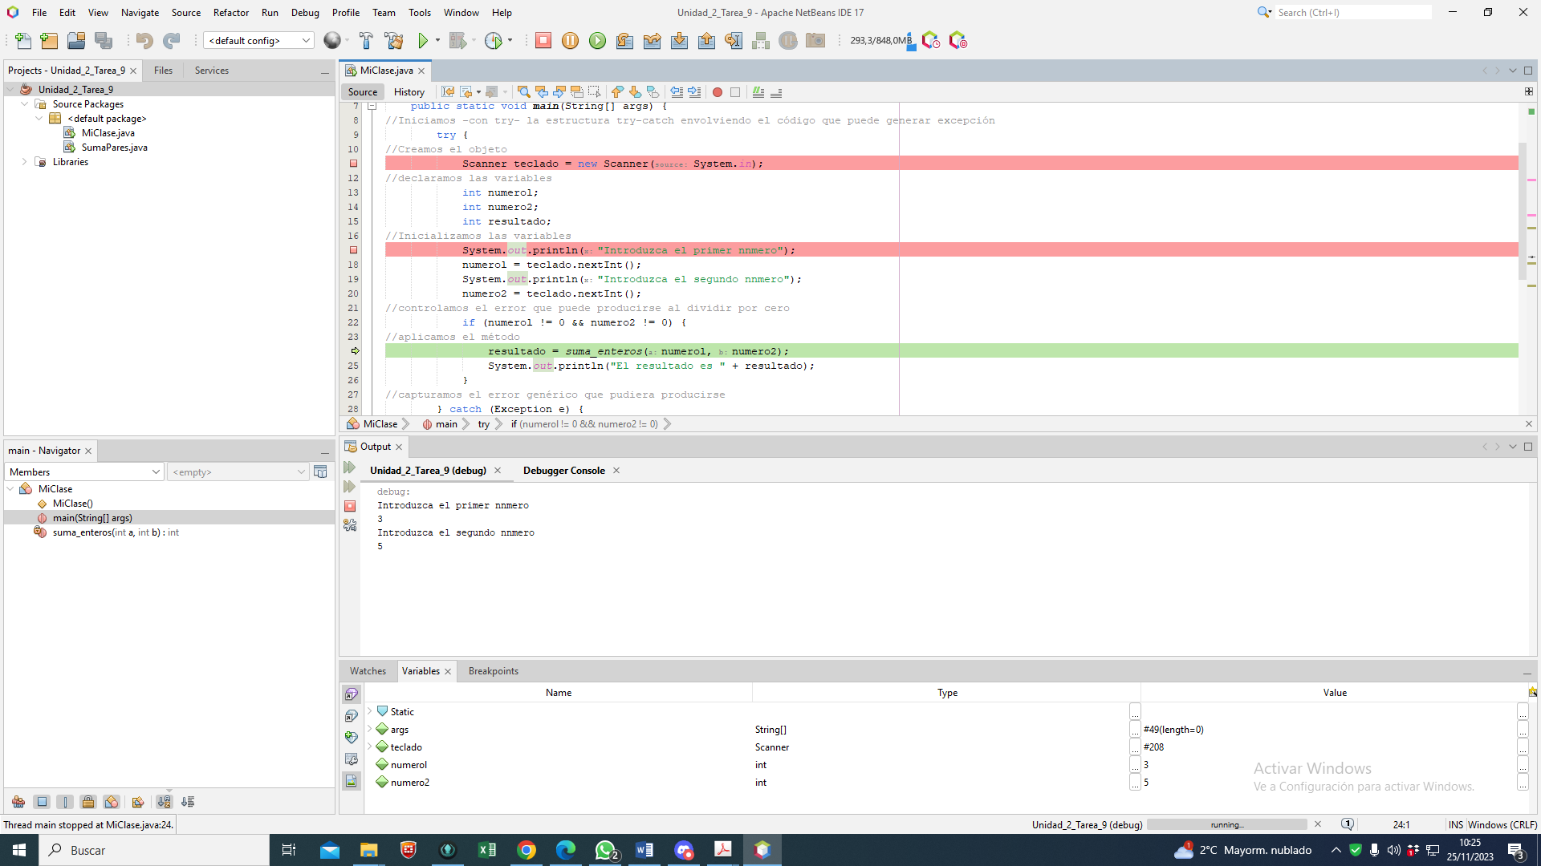

Utiliza Step Into

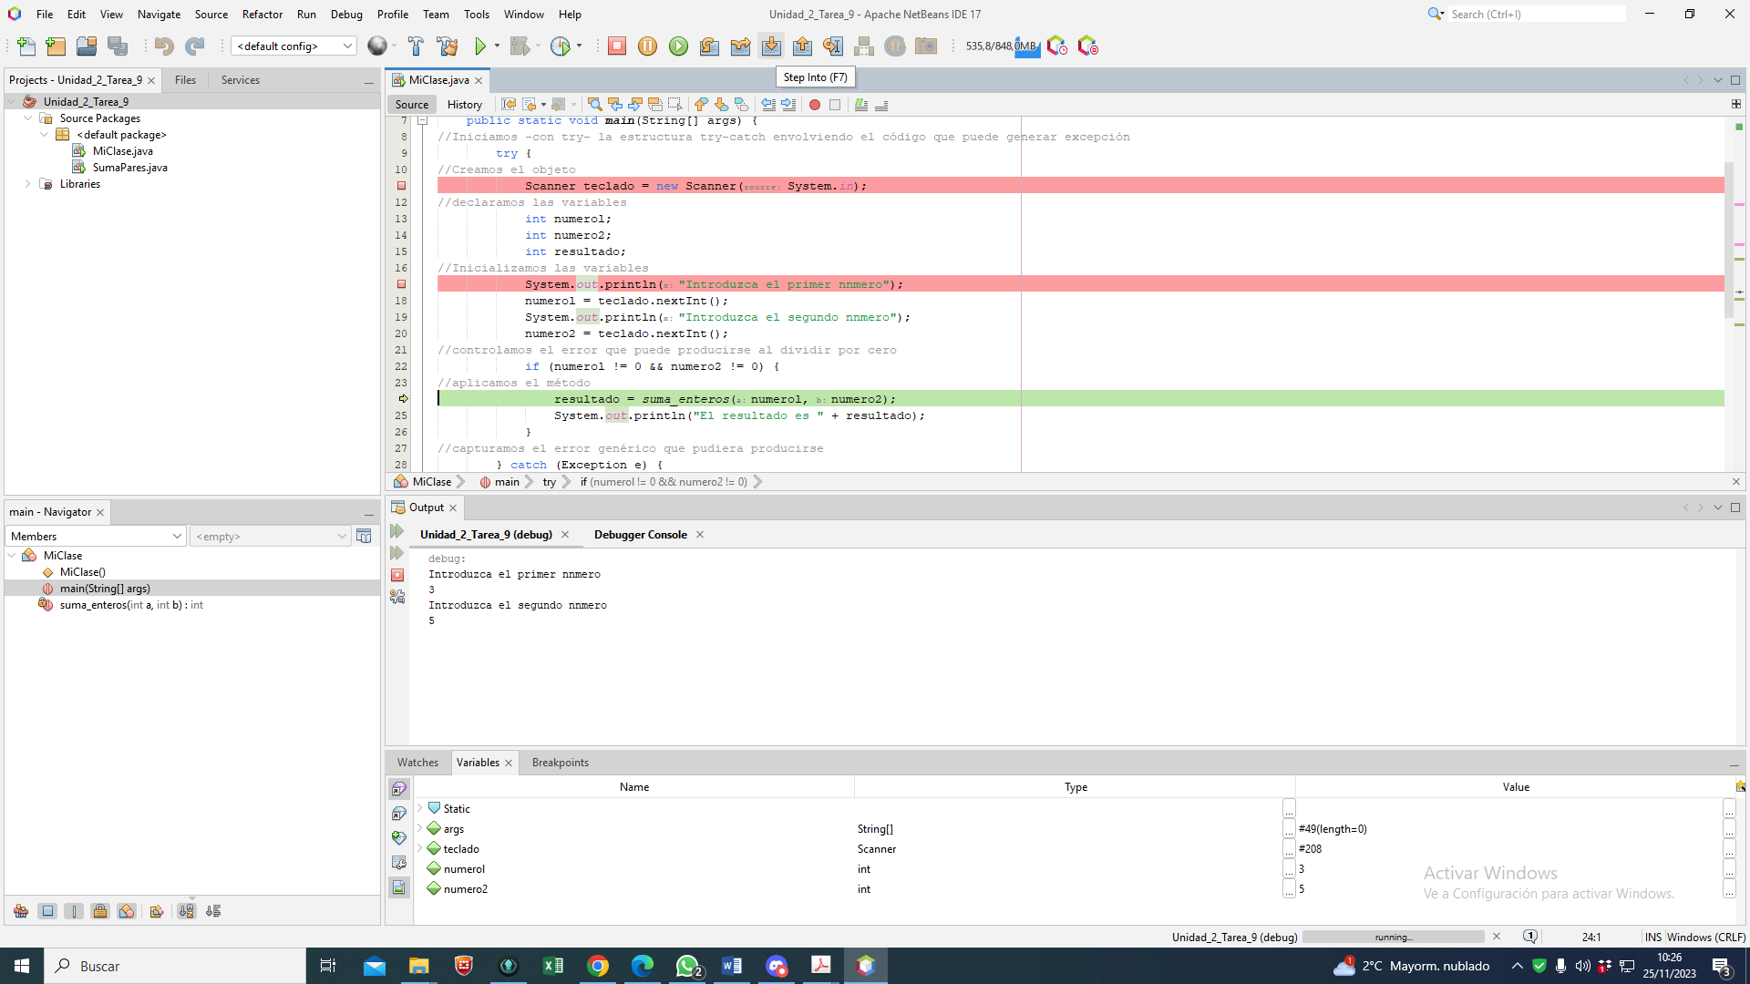

Se observan las Variables inicializadas del método, en este caso a y b con sus valores correspondientes.

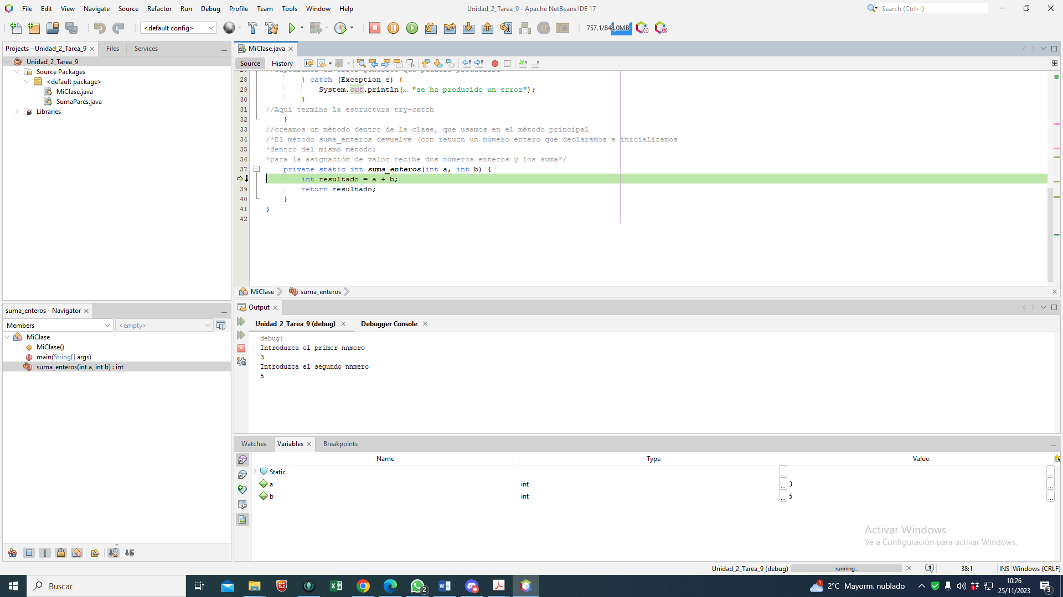

* 1. Continuamos el programa con Continúe o F5 para terminar su ejecución.

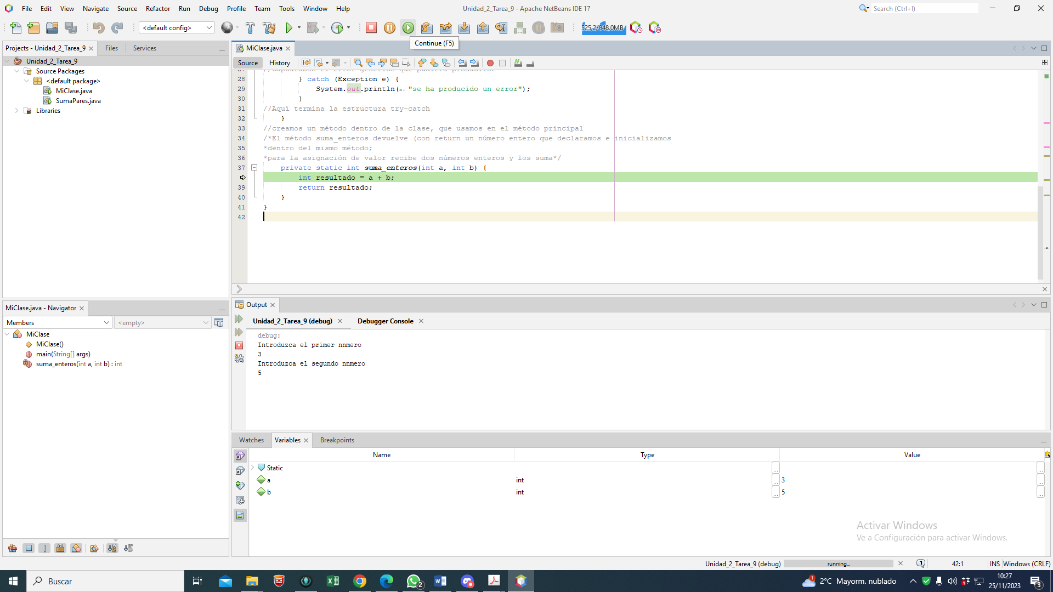

* 1. Programa terminado con el resultado por el output

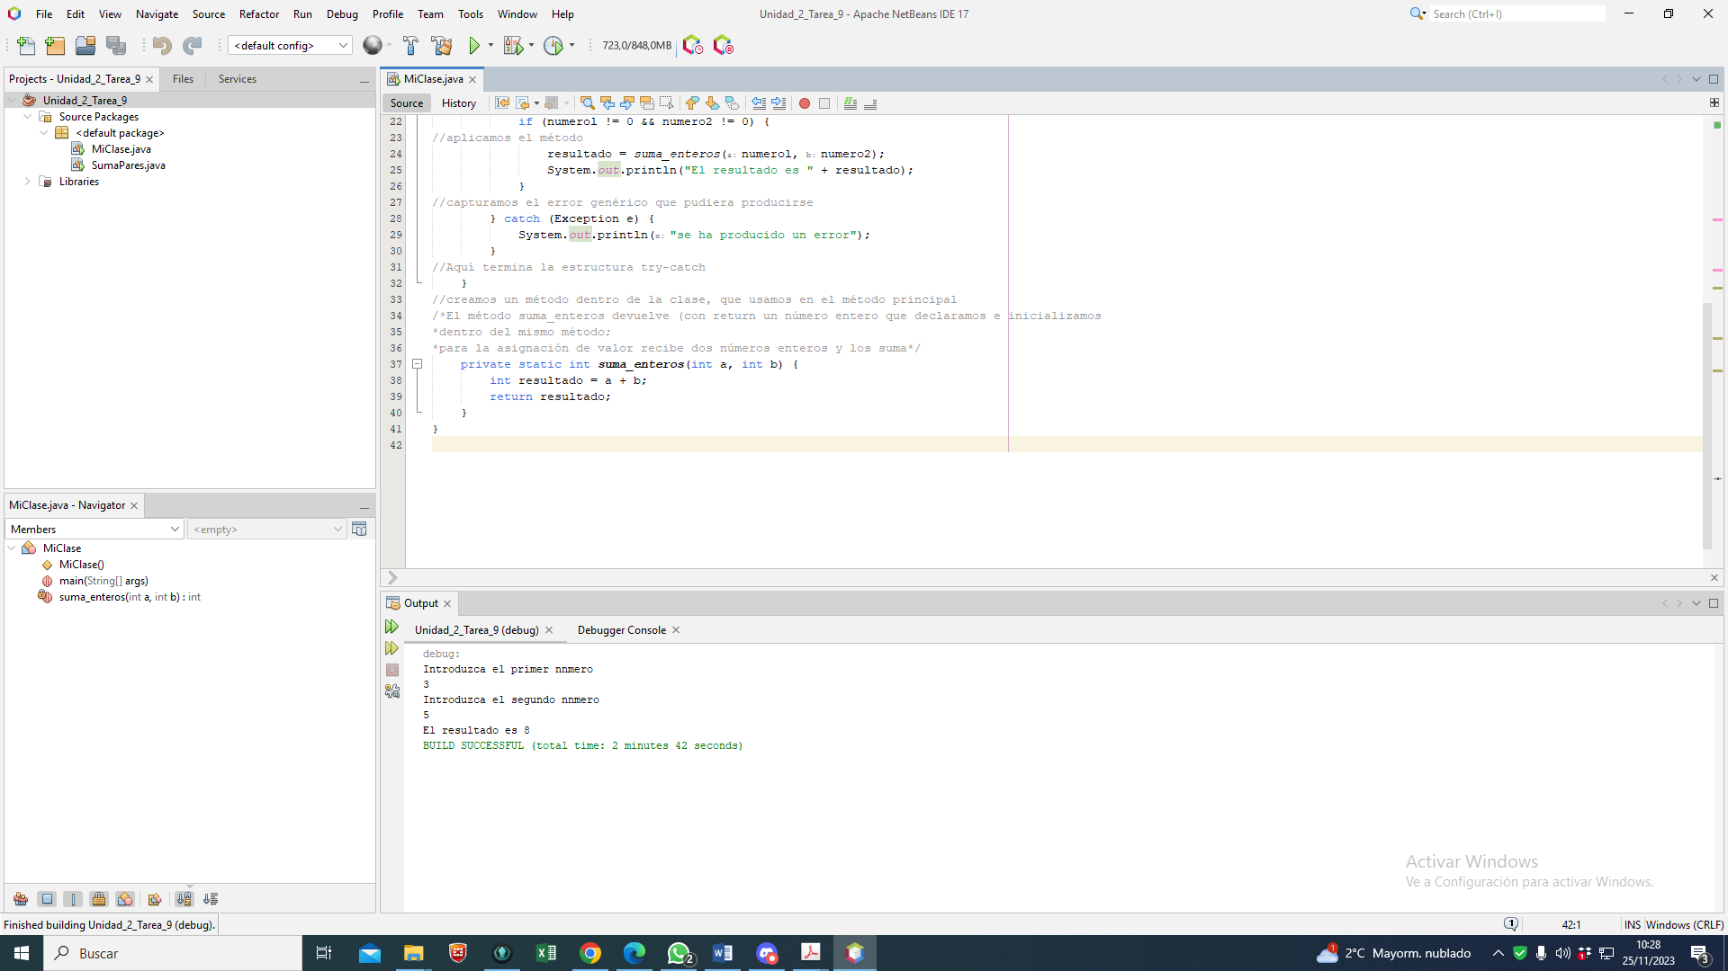

PUNTO 2:

**COPIADO DE TU COMPAÑERO REDACTALO CON TUS PALABRAS!**

**1. Breakpoint:** Marcas o detenciones en el código que sirven para ordenar al depurador que se

detenga al llegar a un punto de la ejecución. Permite examinar los valores actuales de las

variables, detectar cuando se crea un objeto y continuar la depuración línea a línea del

programa.

**Botonera de la barra de herramientas**

1. **Finish Debugger Session (May + F5):** Termina la depuración del programa.

**2. Pause:** Pausa la depuración del programa.

**3. Continue (F5):** La ejecución del programa continúa hasta el siguiente breakpoint. En caso

de no existir, se ejecuta hasta el final.

**4. Step Over (F8):** Ejecuta una línea de código. Si la instrucción es una llamada a un método,

ejecuta el método sin entrar dentro del código del mismo. No obstante, si existe un

breakpoint dentro de este método, la ejecución entraría y se pausaría, pudiendo salir o

realizar otro Step Over para imprimir el resultado y finalizar el programa.

**5. Step Over Expression (May + F8):** Permite continuar con cada llamada del método en una

expresión y ver los parámetros de entrada, así como los valores de salida resultantes de cada

llamada al método. En caso de no haber más llamadas de método, se comporta como el Step

Over.

**6. Step Into (F7):** Ejecuta una línea de código. Si la instrucción es una llamada a un método,

salta al método y continúa la ejecución por la primera línea del método.

**7. Step Out (Ctrl + F8):** Ejecuta una línea de código. Si la línea de código actual se encuentra

dentro de un método, se ejecutarán todas las instrucciones que queden del método,

regresando a la instrucción inicial.

**8. New Breakpoint (Ctrl + May + F8):** Permite crear Breakpoints de manera más compleja.

Cada caso permite establecer condiciones y acciones según se necesite.

**1.** Class

**2.** Exception

**3.** Field

**4.** Line

**5.** Method

**6.** Thread

**7.** AWT

***Pedro González García***

**9. New Watch (Ctrl + May + F7):** Es otra forma de monitorizar el valor de una variable. Las

variables a las que se les ha asignado un “Watch” aparecen en la ventana “Watches” y en

primer lugar en la ventana de Variables. Quedan definidas hasta ser borradas.

**Ventanas de debugging**

**1. Variables:** Muestra las variables en uso durante la ejecución del programa. En esta ventana

se muestran las variables, su tipo y su valor actual.

**2. Watches:** Muestra las Watches configuradas.

**3. Call Stack:** Muestra información para identificar dónde se encuentra el punto de ejecución

actual en el código y para comprender cómo llegó allí. Además, también nos muestra las

funciones anidadas que están siendo ejecutadas.

**4. Loaded Classes:** Muestra todas las clases utilizadas durante la ejecución del programa.

**5. Breakpoints:** Muestra los breakpoints establecidos por el usuario.

**6. Sessions:** Muestra las sesiones de depuración activas y su estado.

**7. Threads:** Muestra los hilos utilizados en la ejecución del programa. Resaltados en negrita se

encuentran los utilizados actualmente.

**8. Sources:** Muestra los directorios de los archivos que se utilizan en el programa.

**9. Debugging:** Muestra el estado de la depuración y los pasos que se van realizando.

**10. Analyze Stack:** Permite realizar un seguimiento de cada Stack insertándolo, para así

acceder rápidamente a la línea de código en la que se encuentra.

EJERCICIO 3:

**Ejecución de un Programa Instrucción por Instrucción**

1. Creo el programa telegram

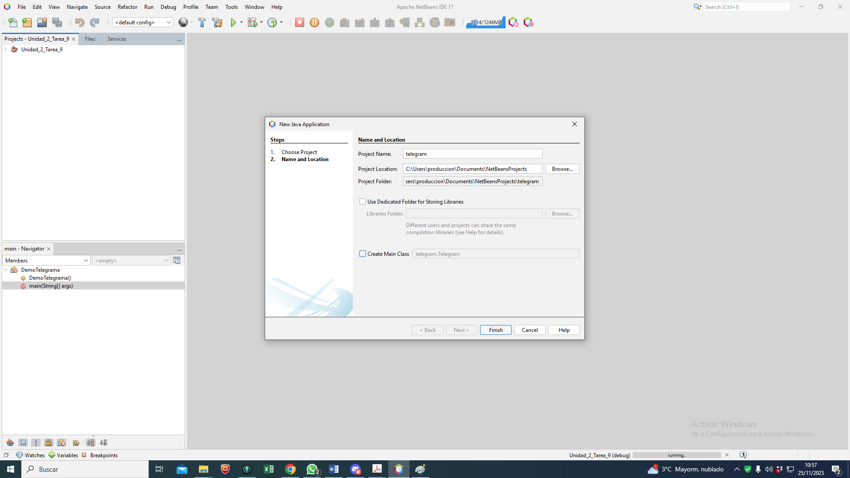

1. Vuelo el programa telegram el principal

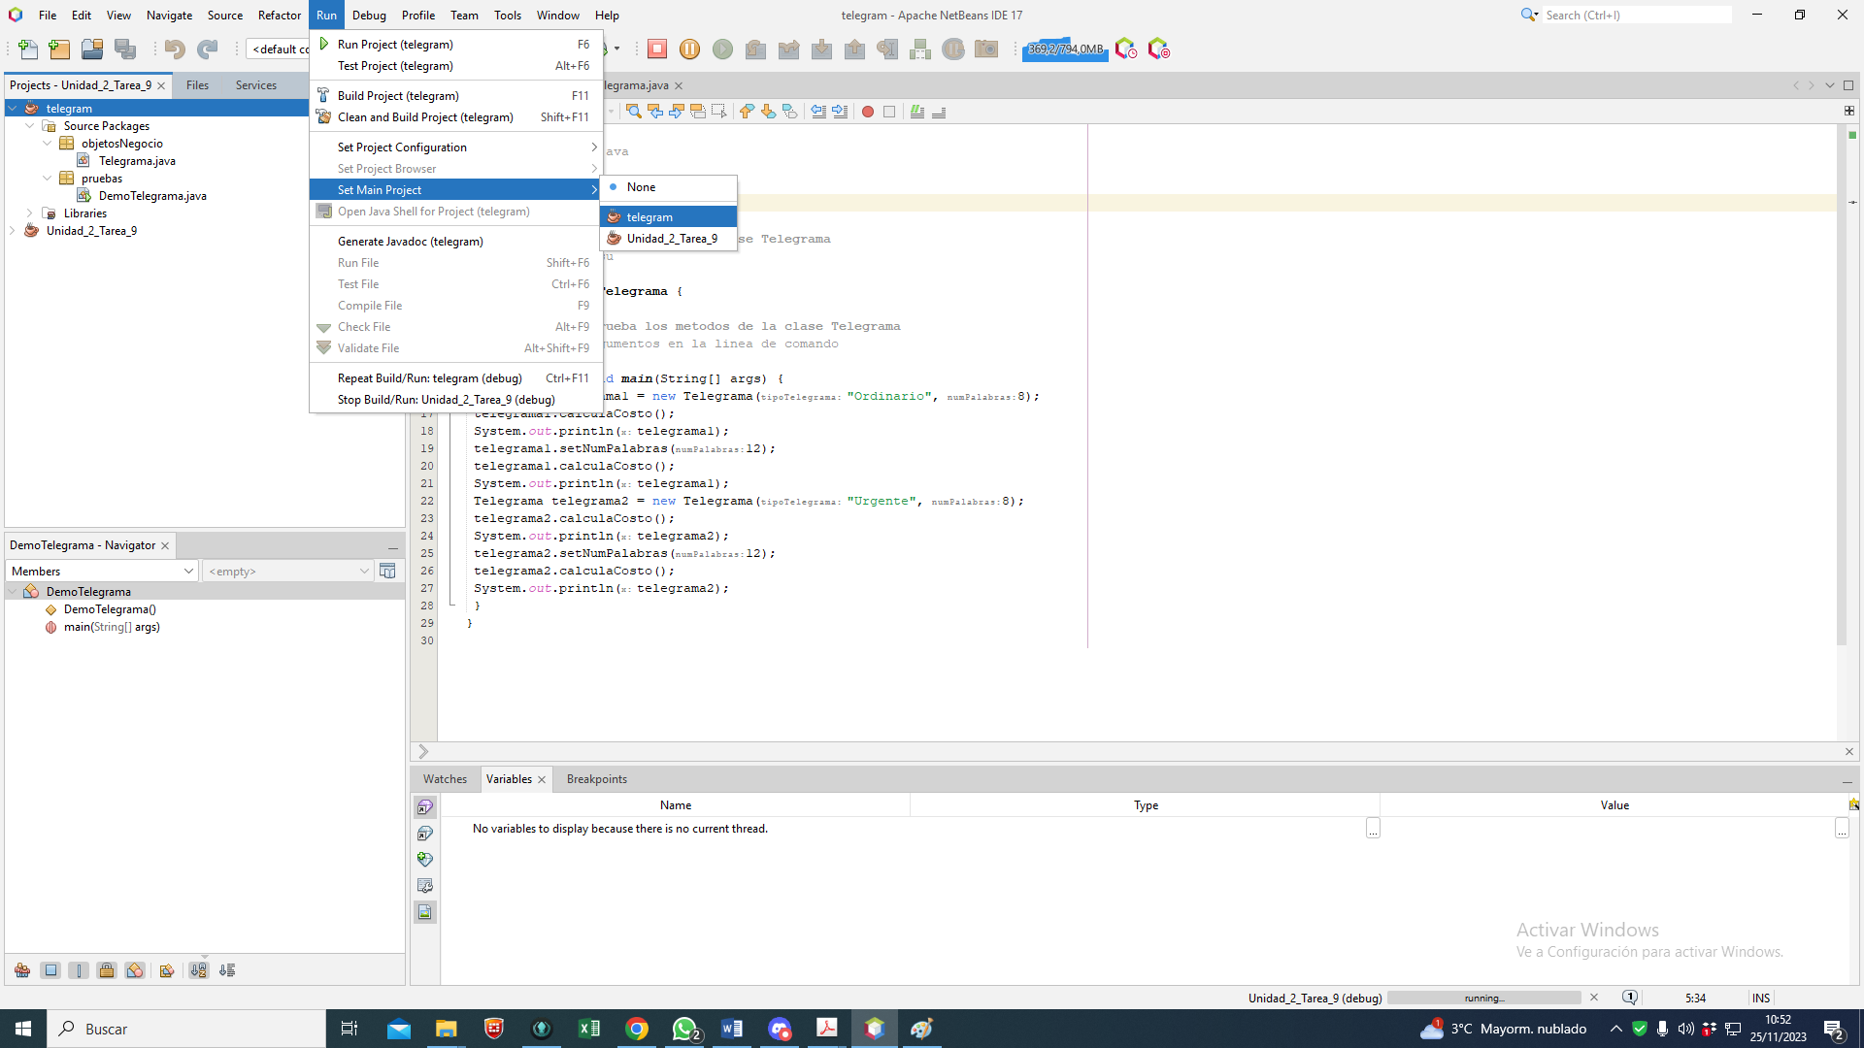

1. Creo la Clase telegram

Class Telegram

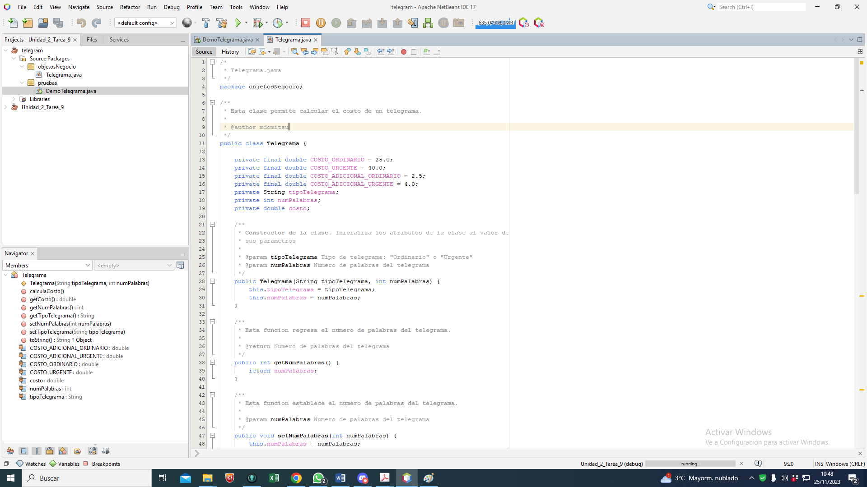

1. Main Class DemoTelegram.

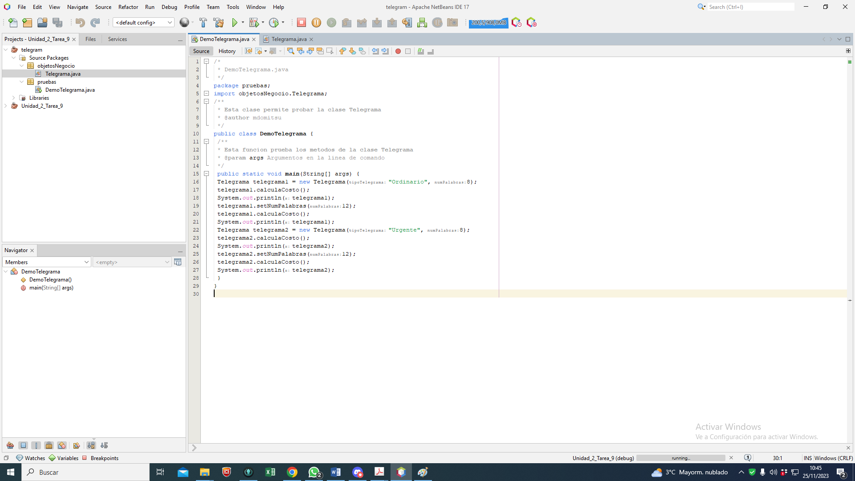

Creo la estructura del programa como se solicita en el enunciado de la actividad.

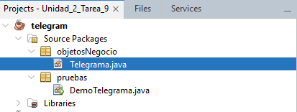

1. Como las el IDE de netbeans que utilizas es el 6.7 en las nuevas versiones no permite inicializar directamente con Step into o presionando F7. (Tocaría Actualizar la guía….)

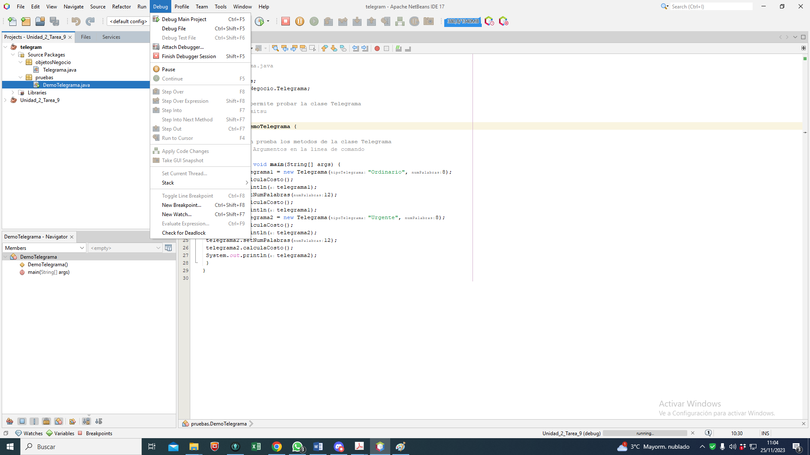

1. Lo inicializo con Run to cursor o F4 para que pare en la primera linea del codigo como se muestra en la imagen.

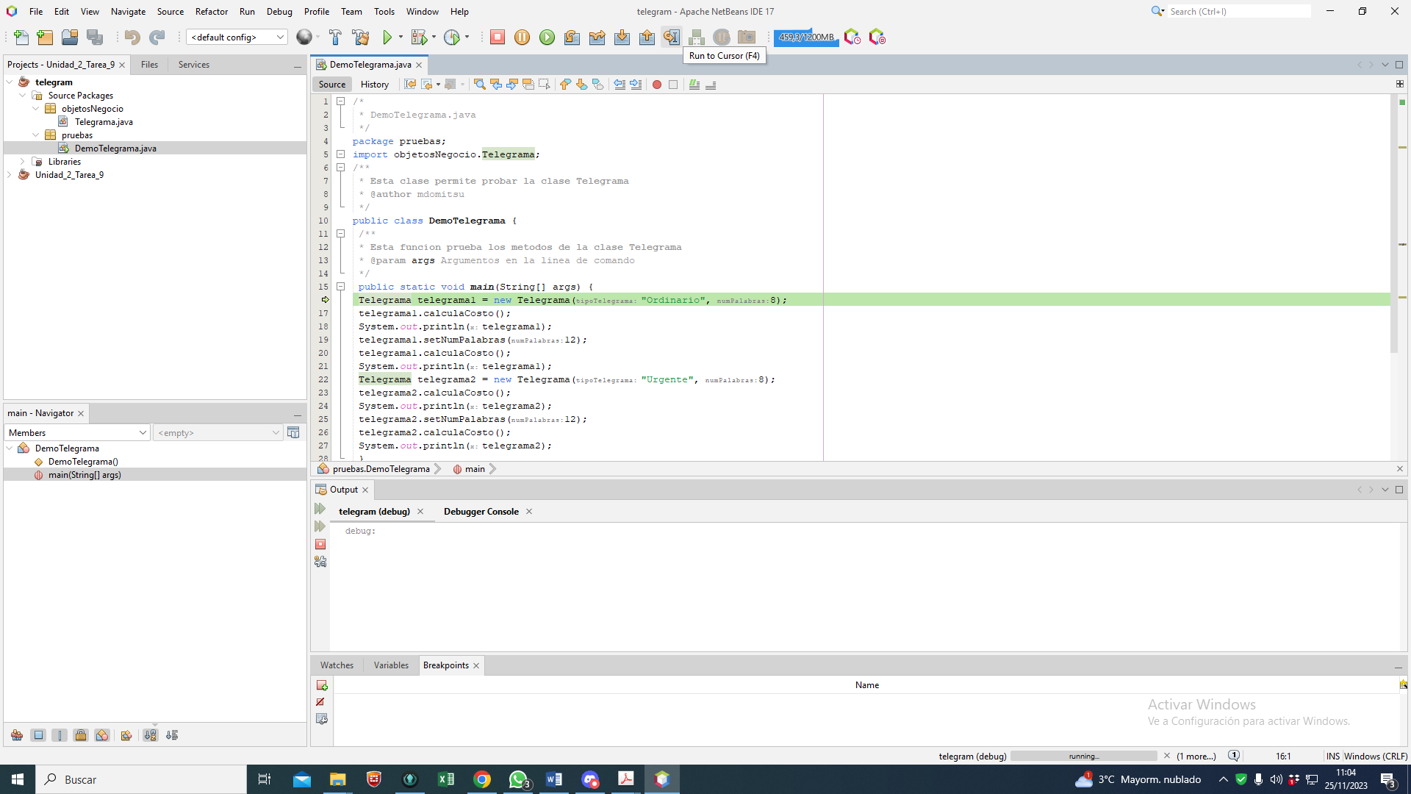

1. Utilizo Step Over para realizar la instrucción

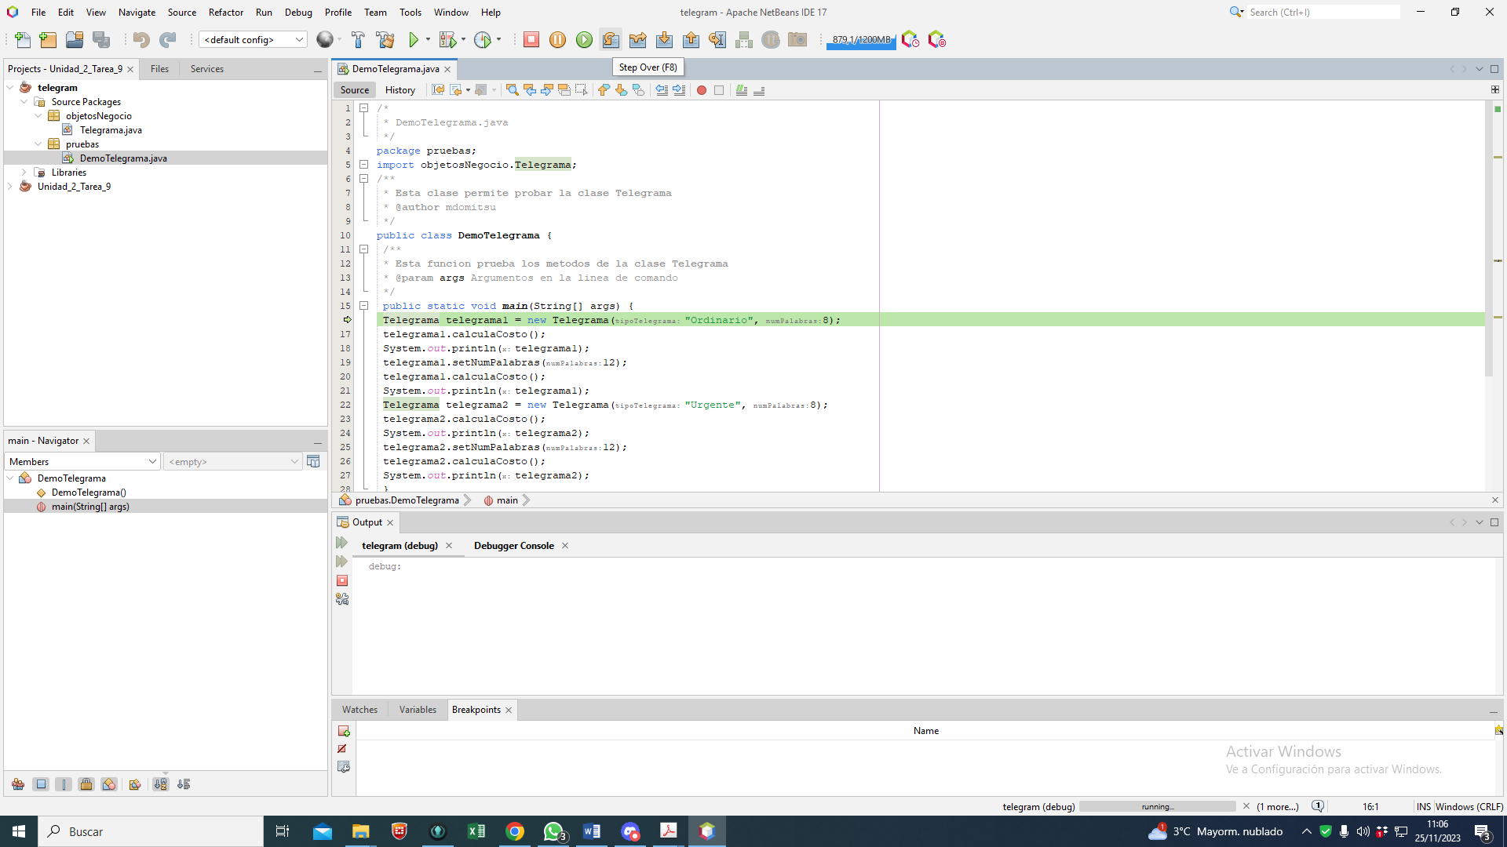

Instrucción realizada.

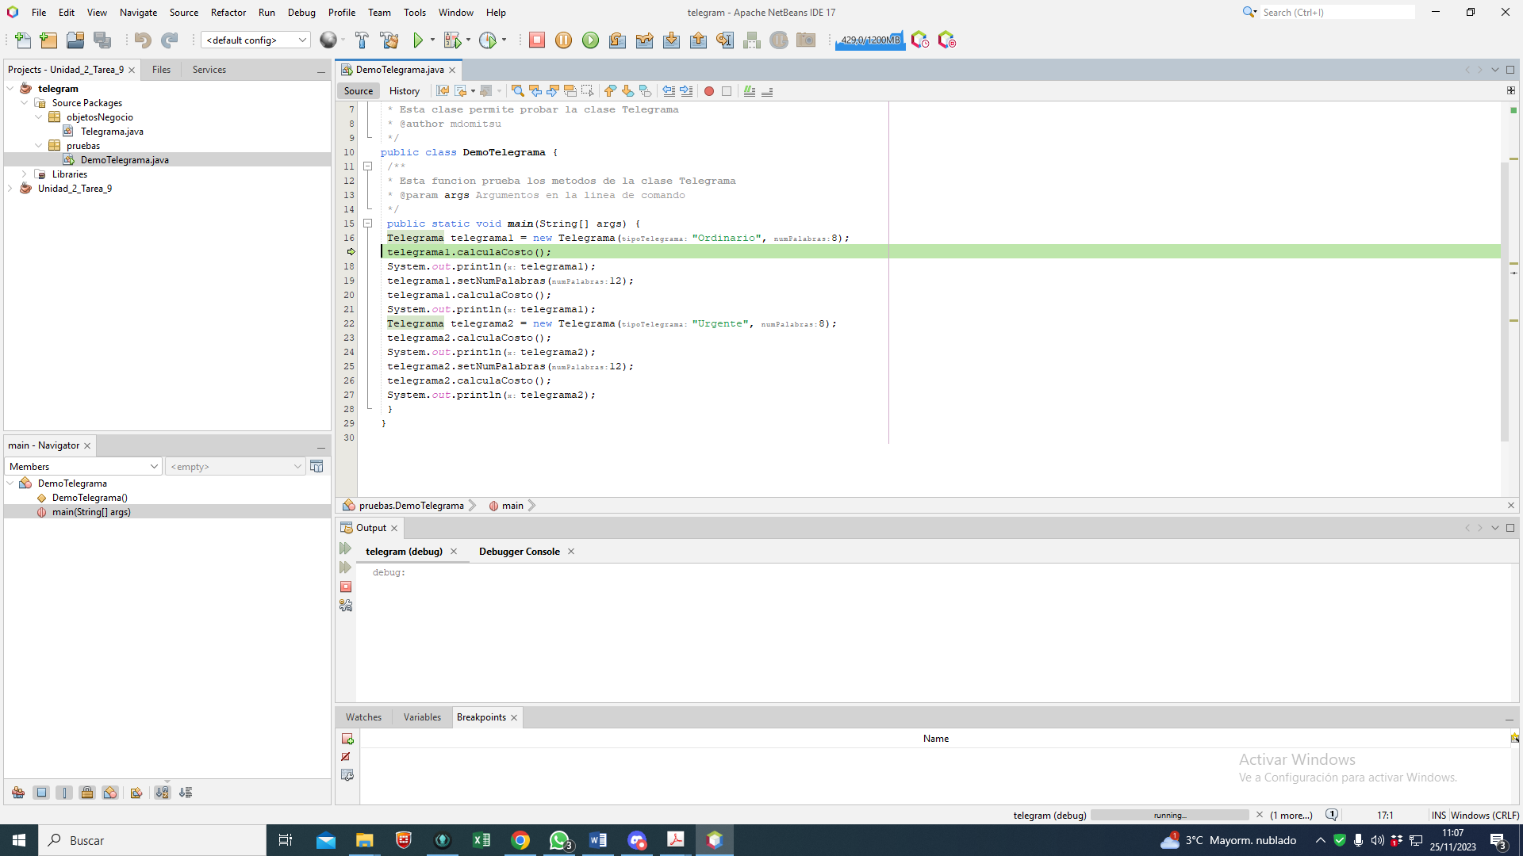

1. Instrucción realizada.



1. Se observa la creación de la variable telegram 1

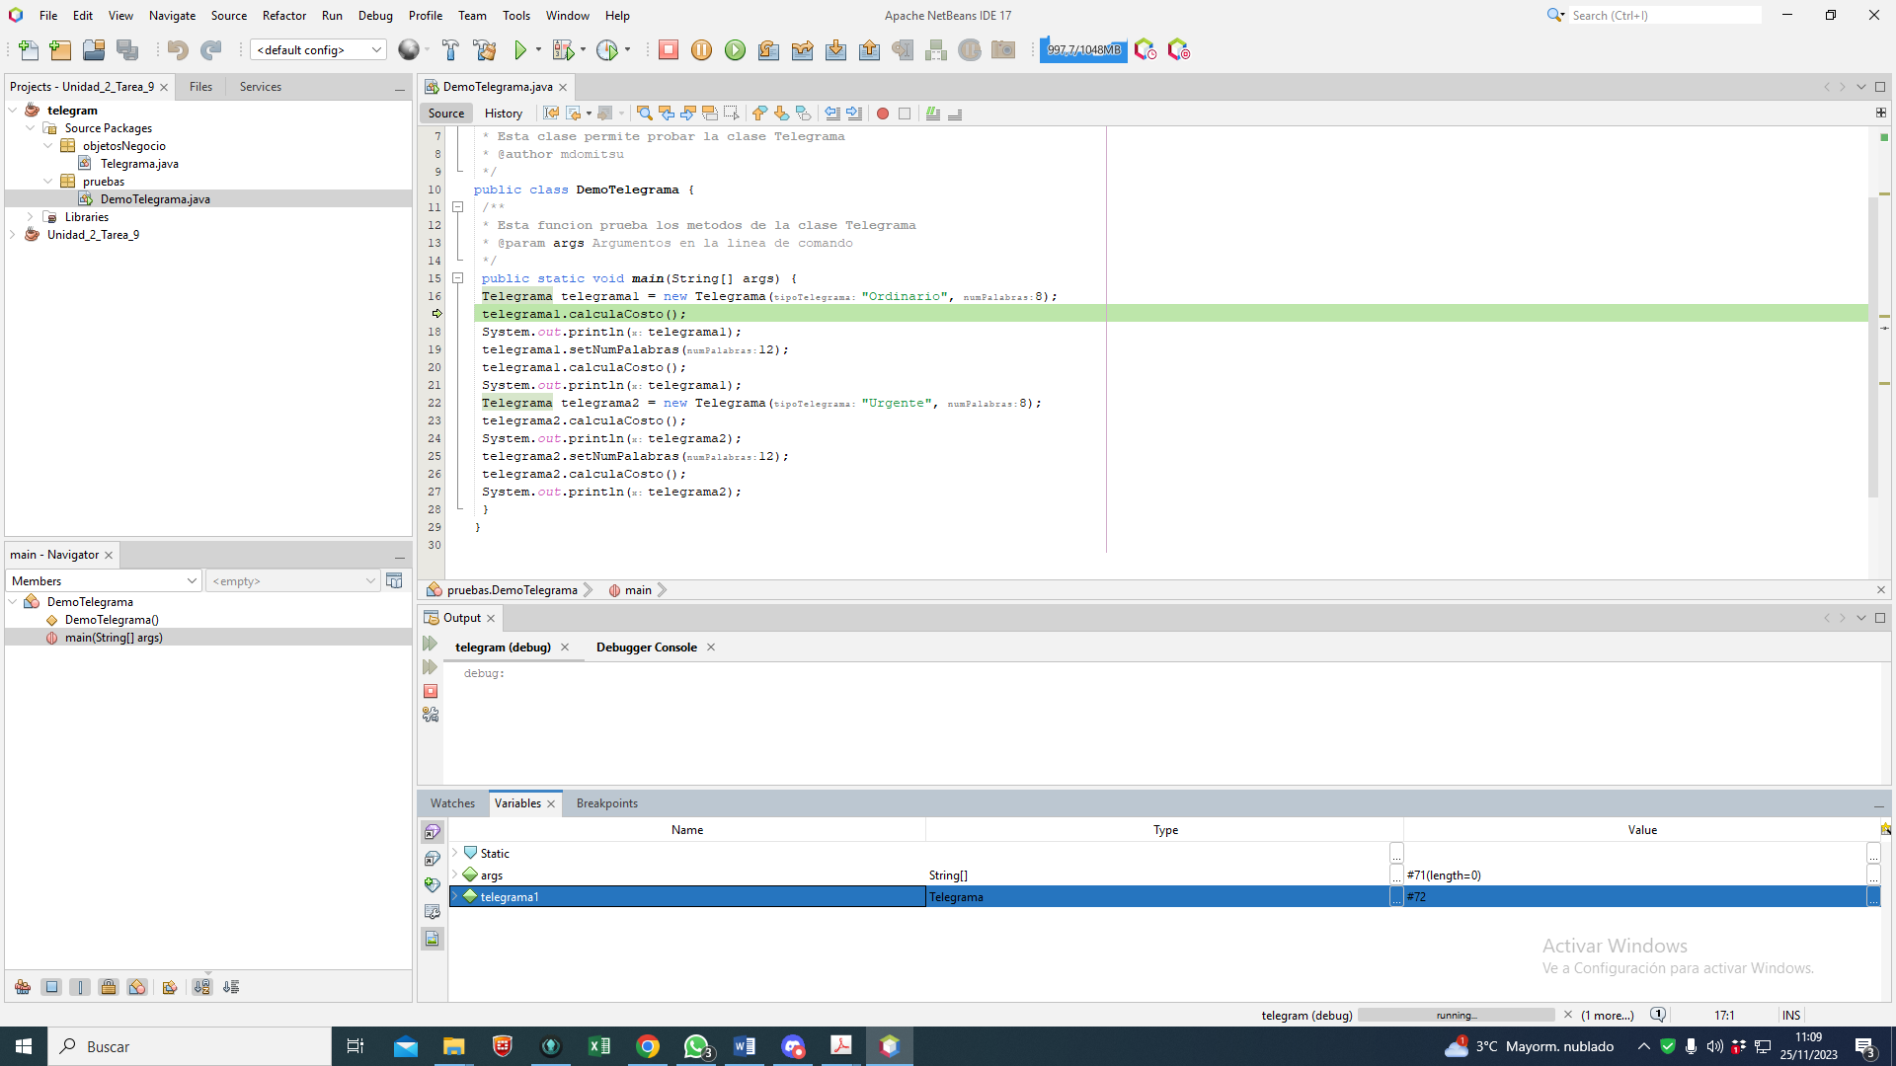

1. Ya tengo desplegadas las variables como se observa en la diapositiva anterior.
2. Observo las diferentes variables que forman el Objeto Telegram1

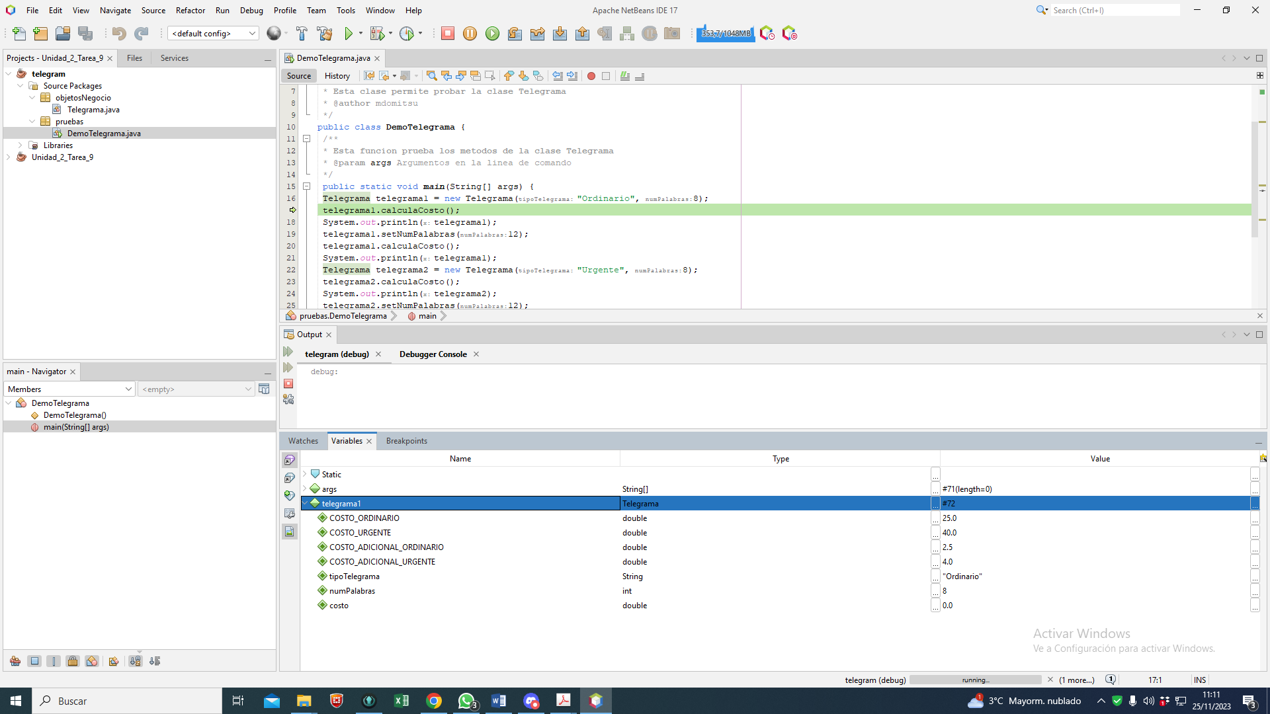

1. Step Over para continuar a la siguiente instrucción

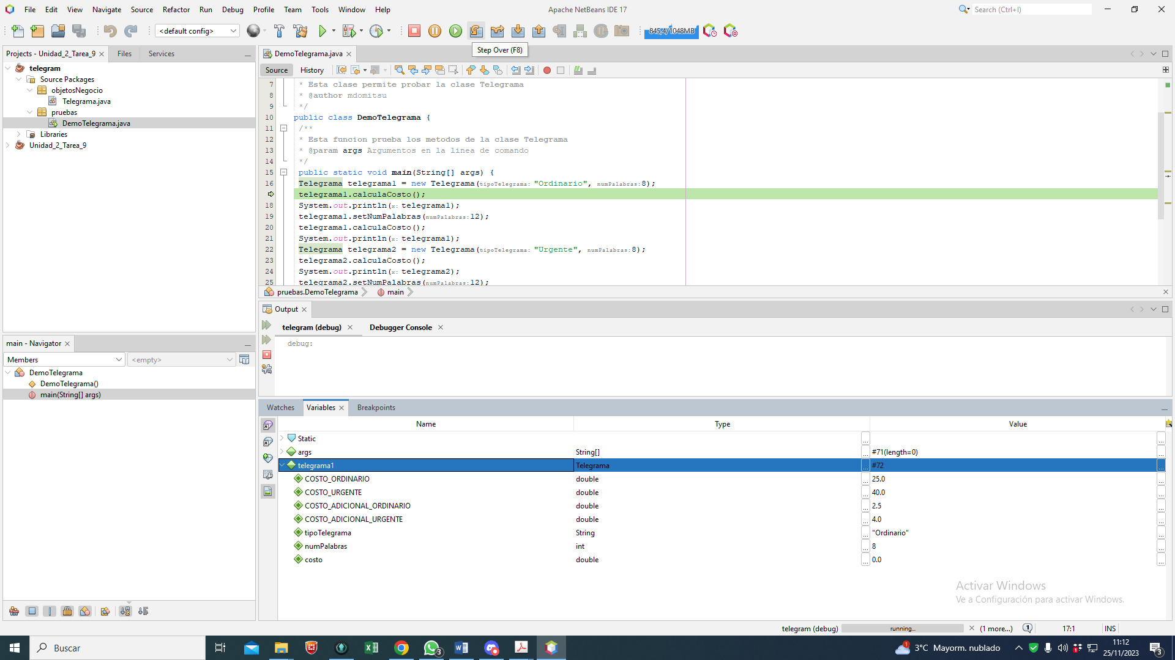

Se observa la modificación de la variable Costo del Objesto Telegram1

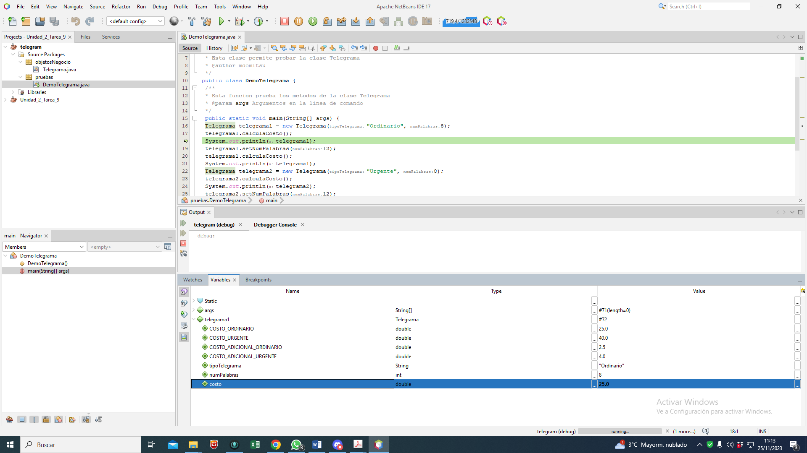

**Ejecución de un Programa Hasta una Instrucción**

**Dada**

1. Ejecuto el Modo debuger con la función Run To Cursor en la linea indicada

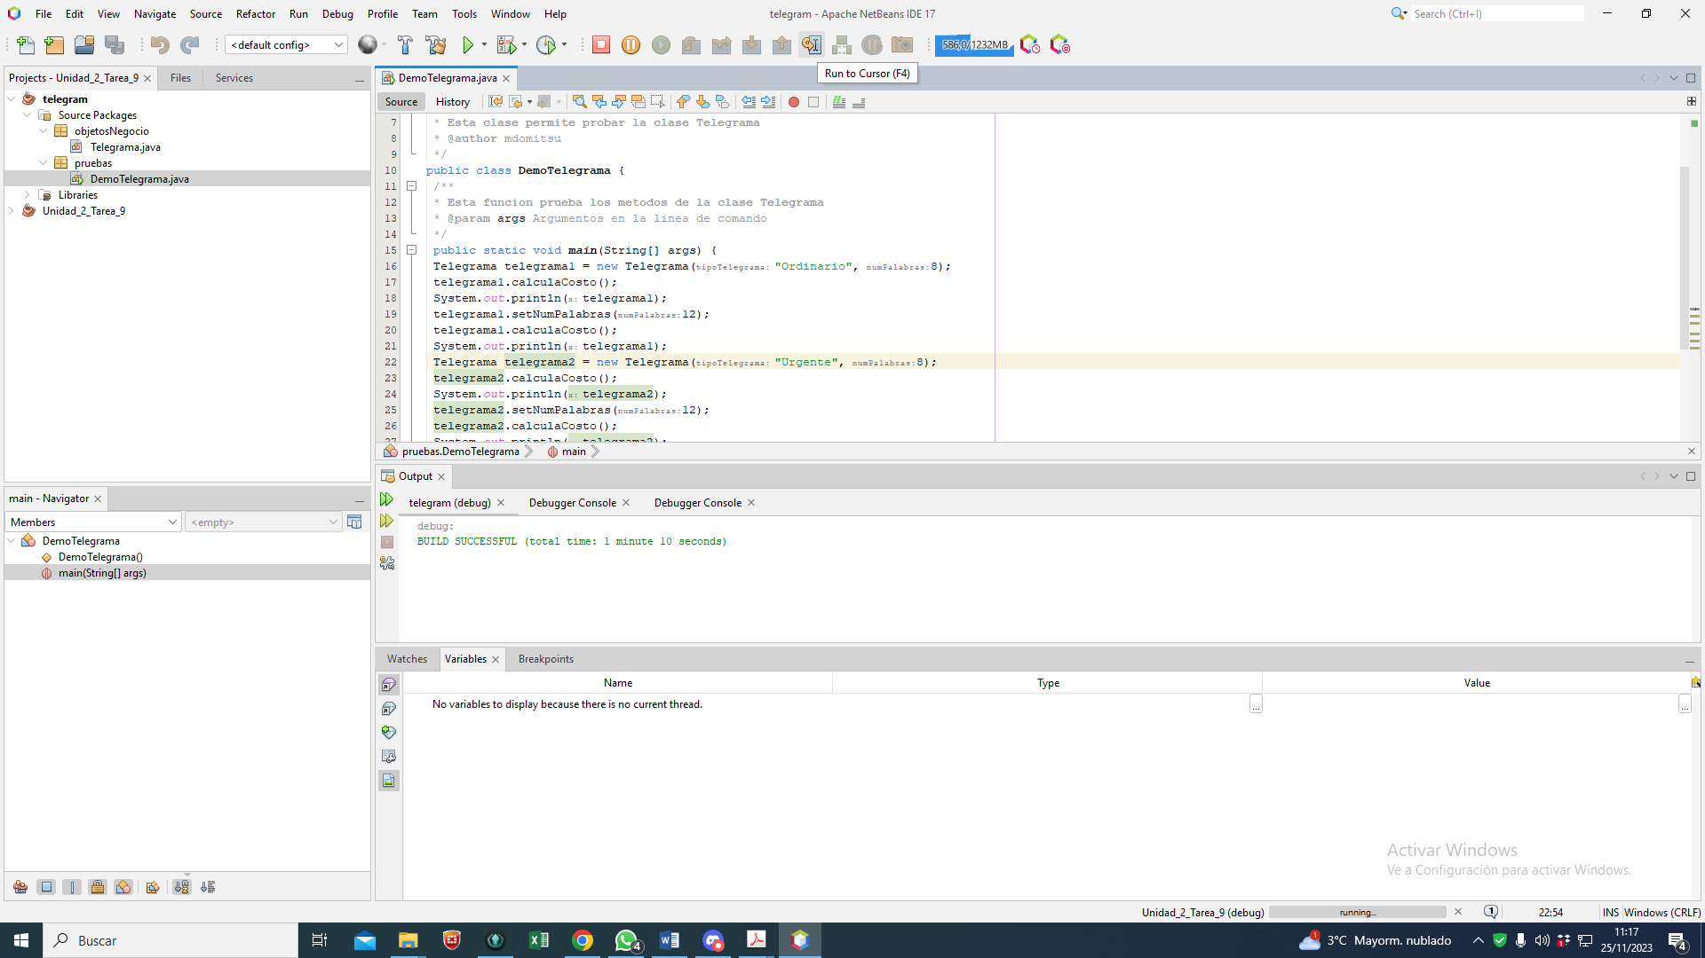

1. La ejecución se detiene justo en la linea seleccionada

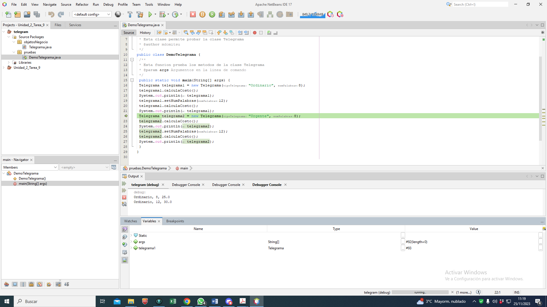

1. Observo la salida y las variables de telegram 1 en el inspector

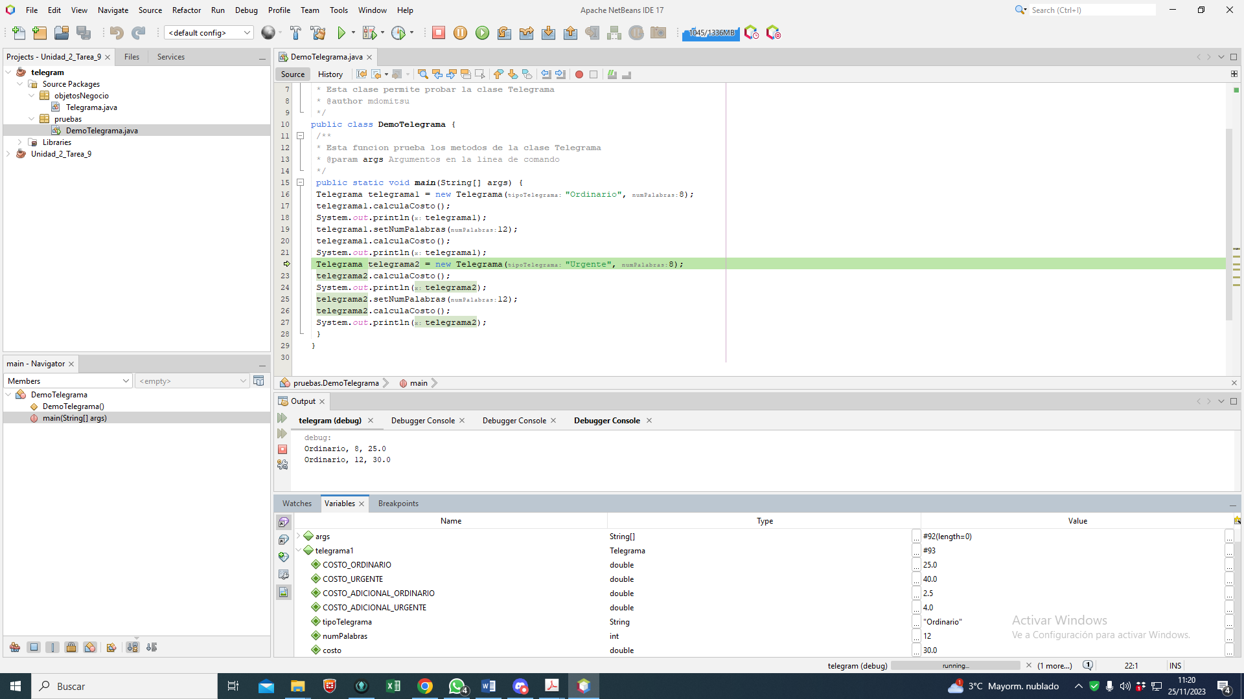

1. Termino la ejecución del programa

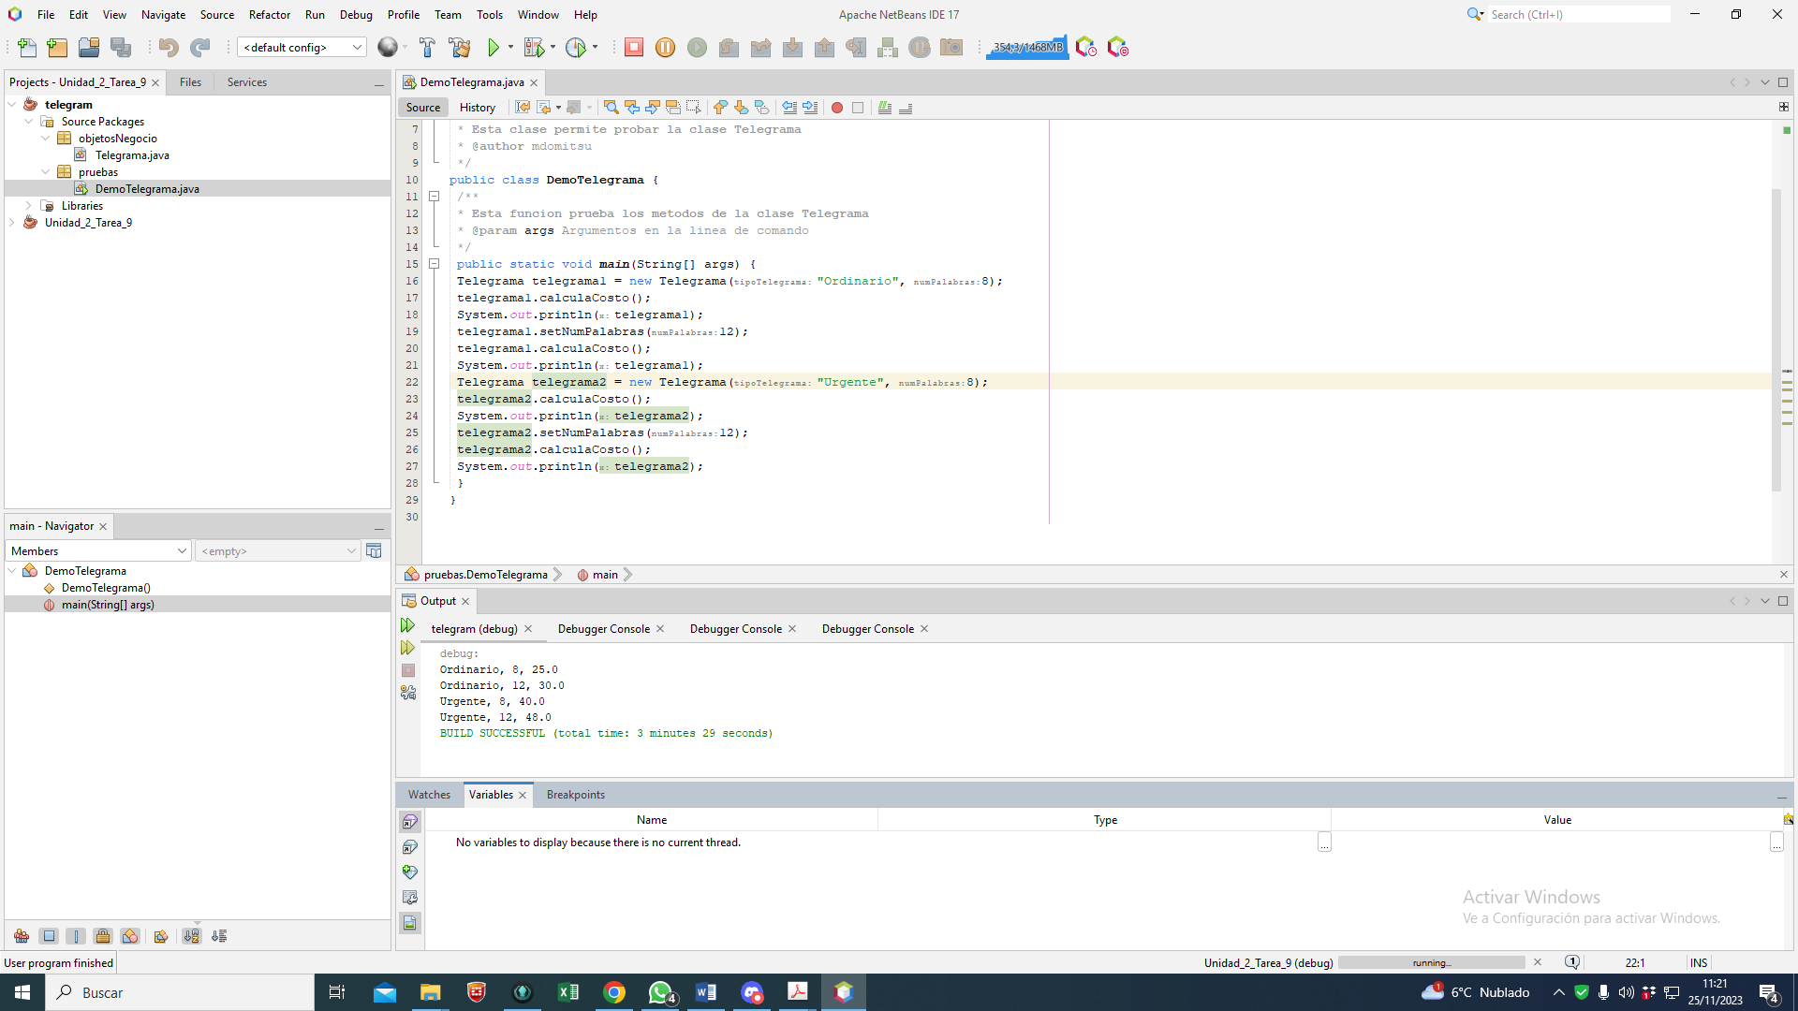

**Depurado de un Método**

1. Programa detenido en la linea de Ejecucion:

Telegrama telegrama2 = new Telegrama("Urgente", 8);

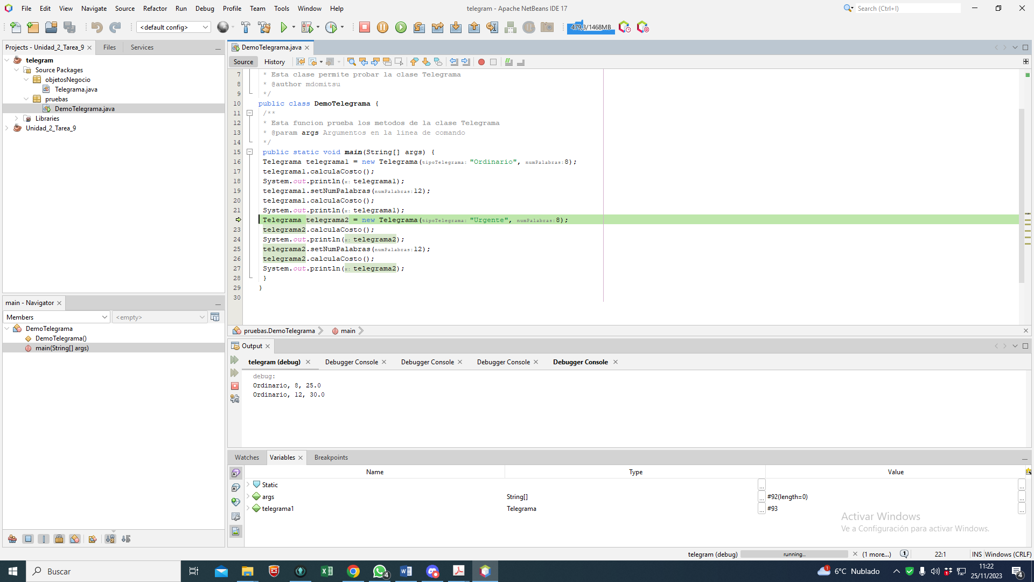

Utilizo Step Into para entrar al método.

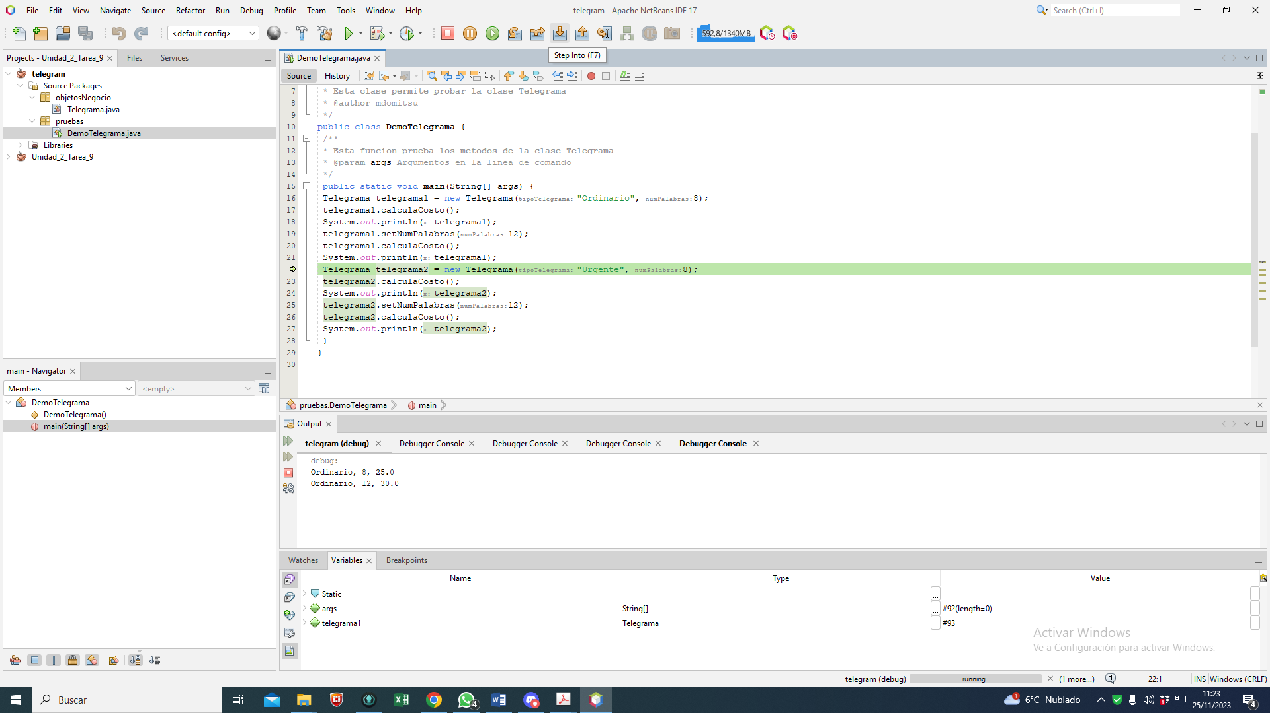

1. Estoy en el encabezado del método Telegrama

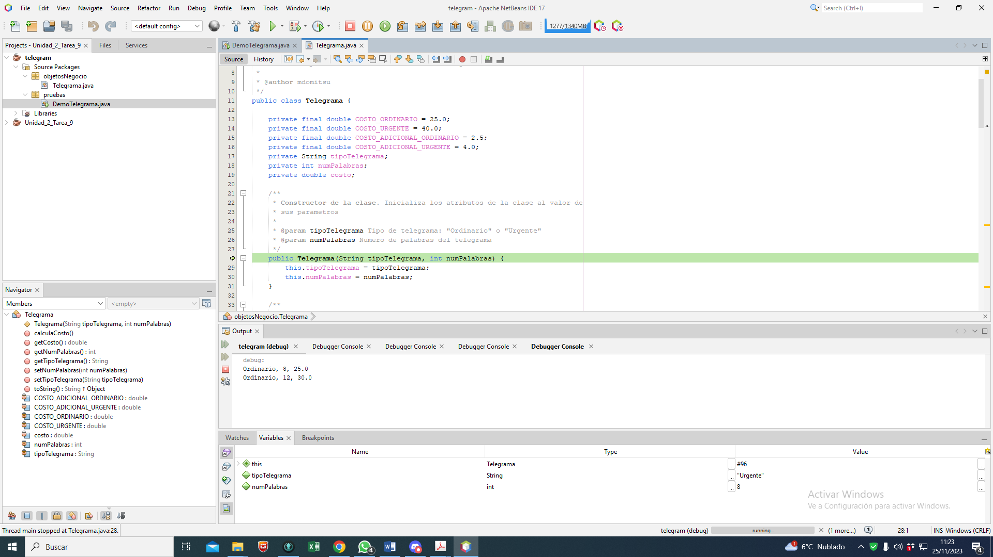

1. Observo las variables de this

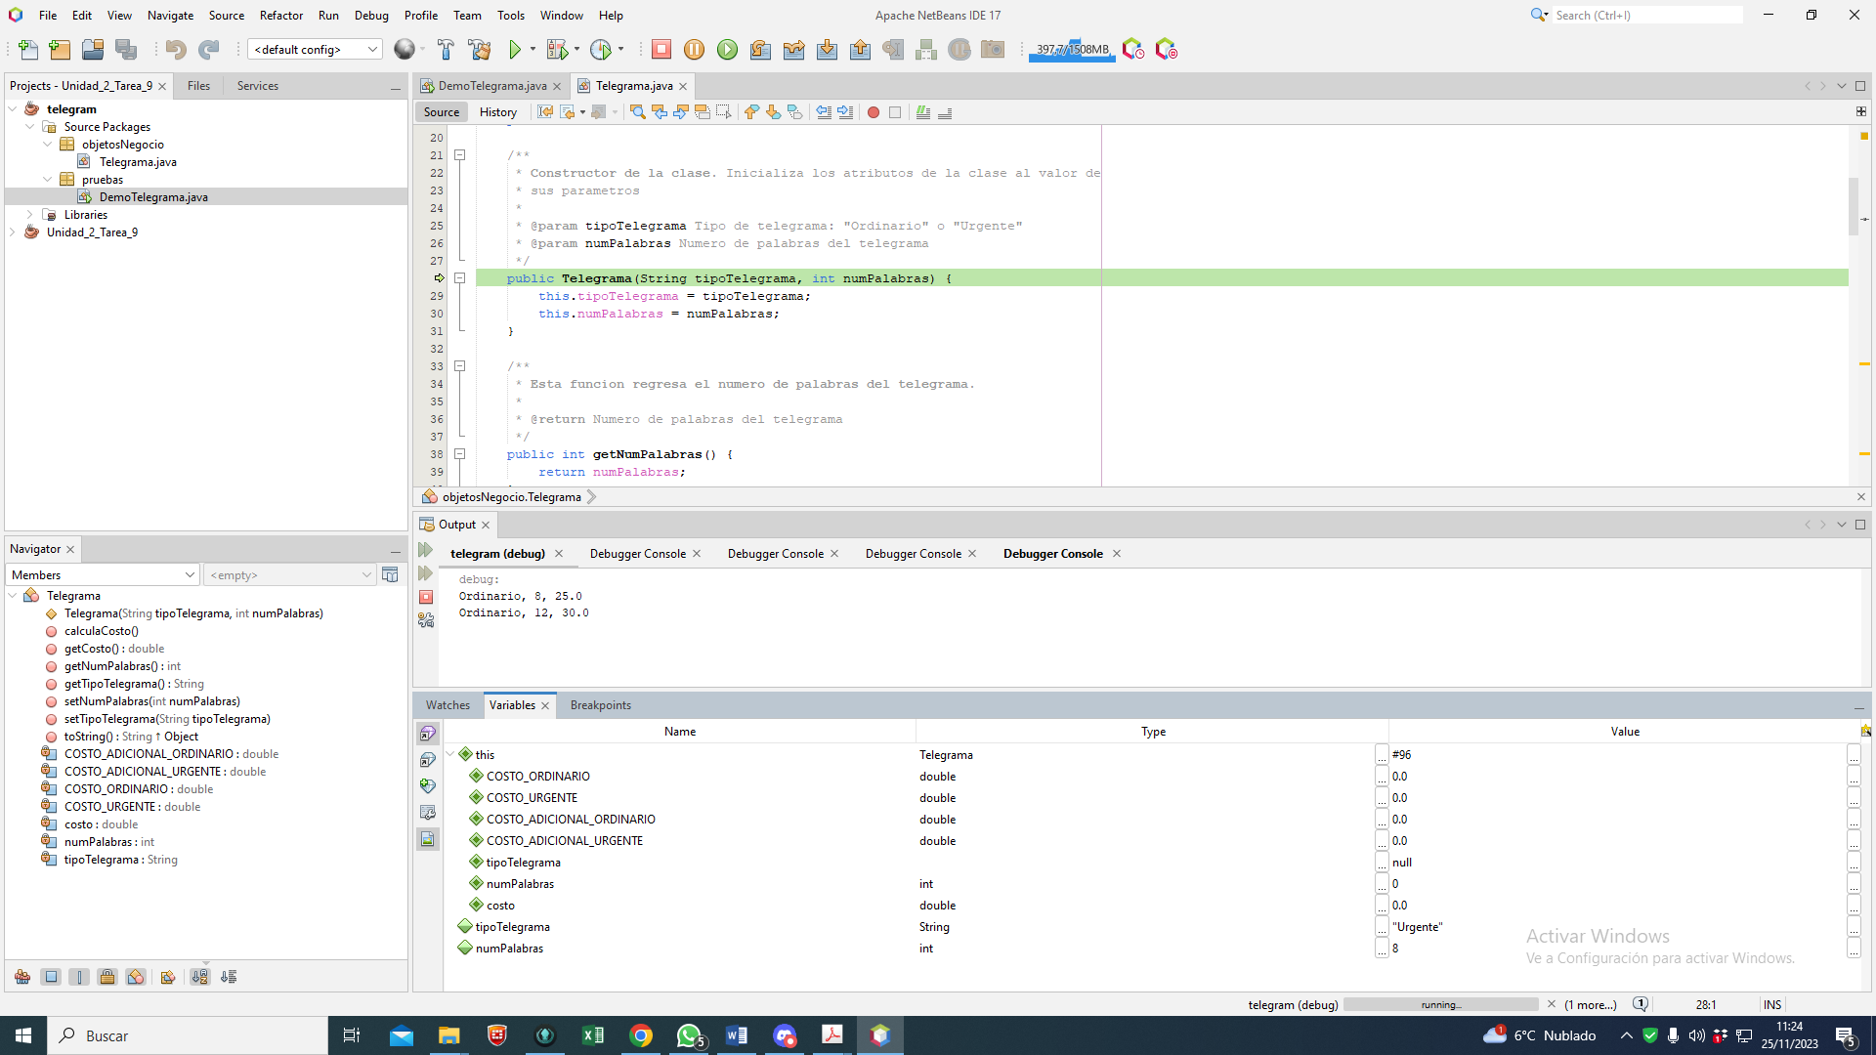

1. Continuo con la ejecución Paso a paso

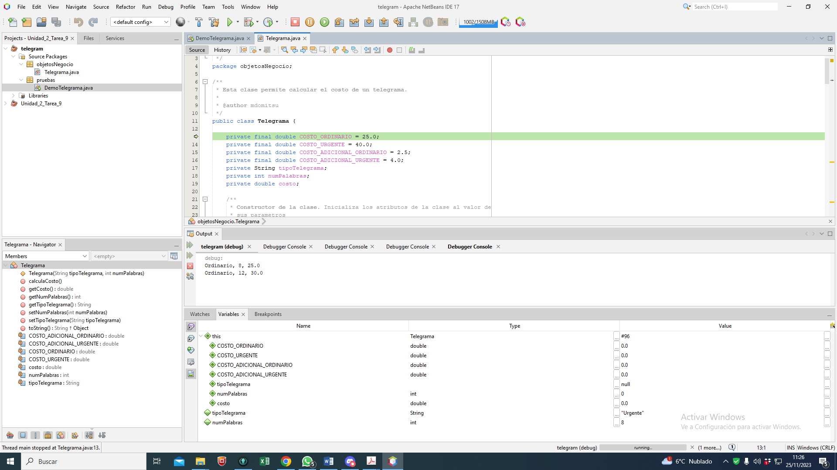

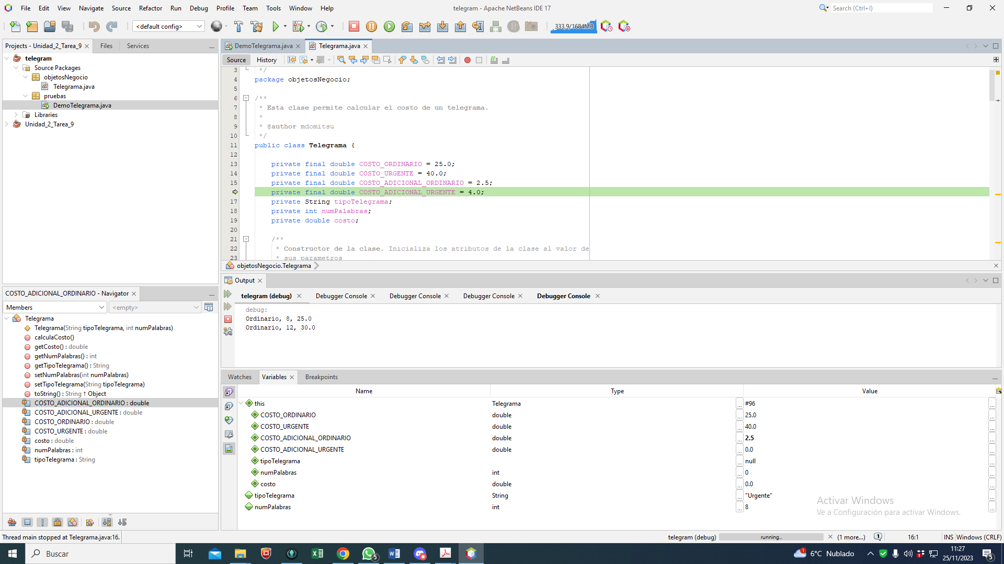

1. Inicializando el contstructor

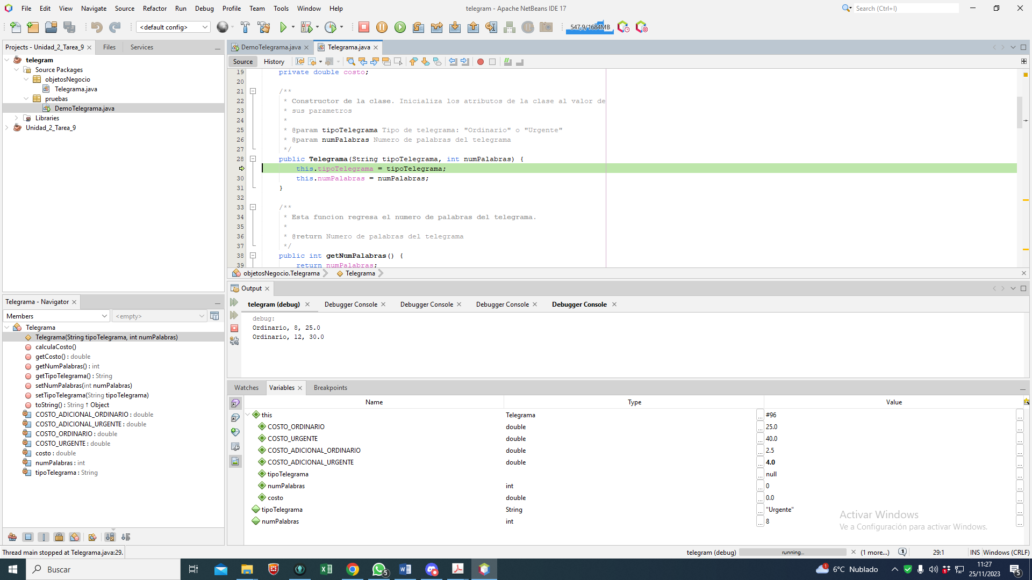

1. Ejecuto todas las instrucciones del constructor utilizando run to cursor.

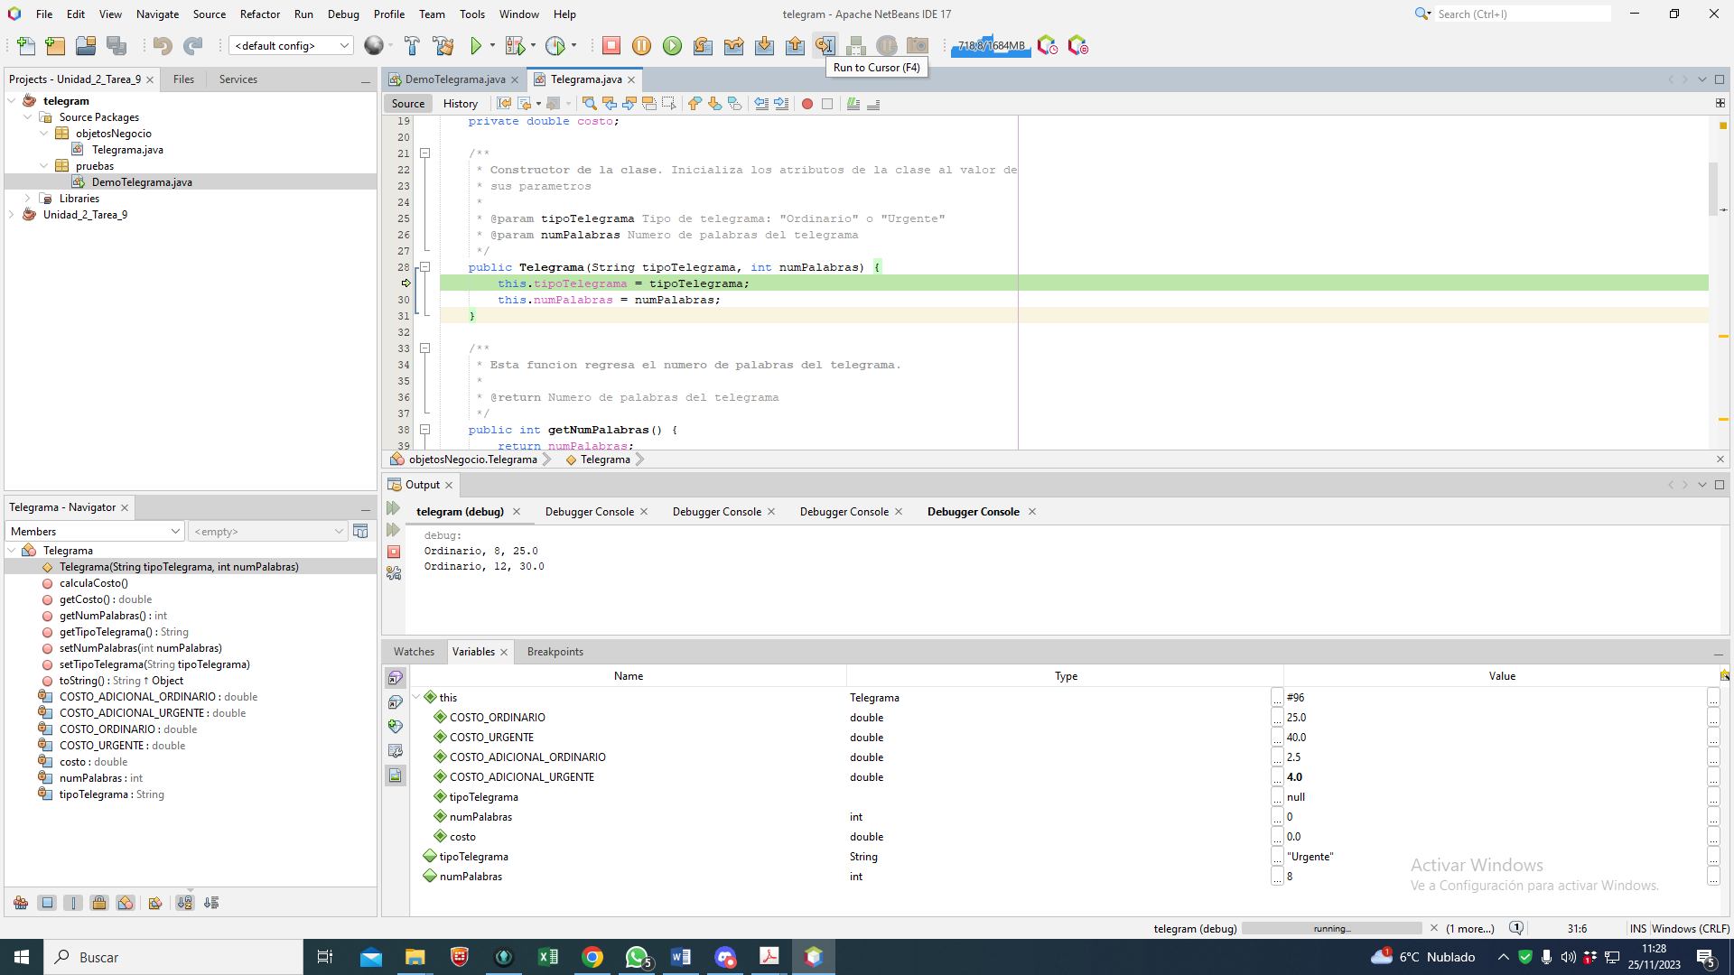

1. Observo como se detiene en la llave final del contrsutor.

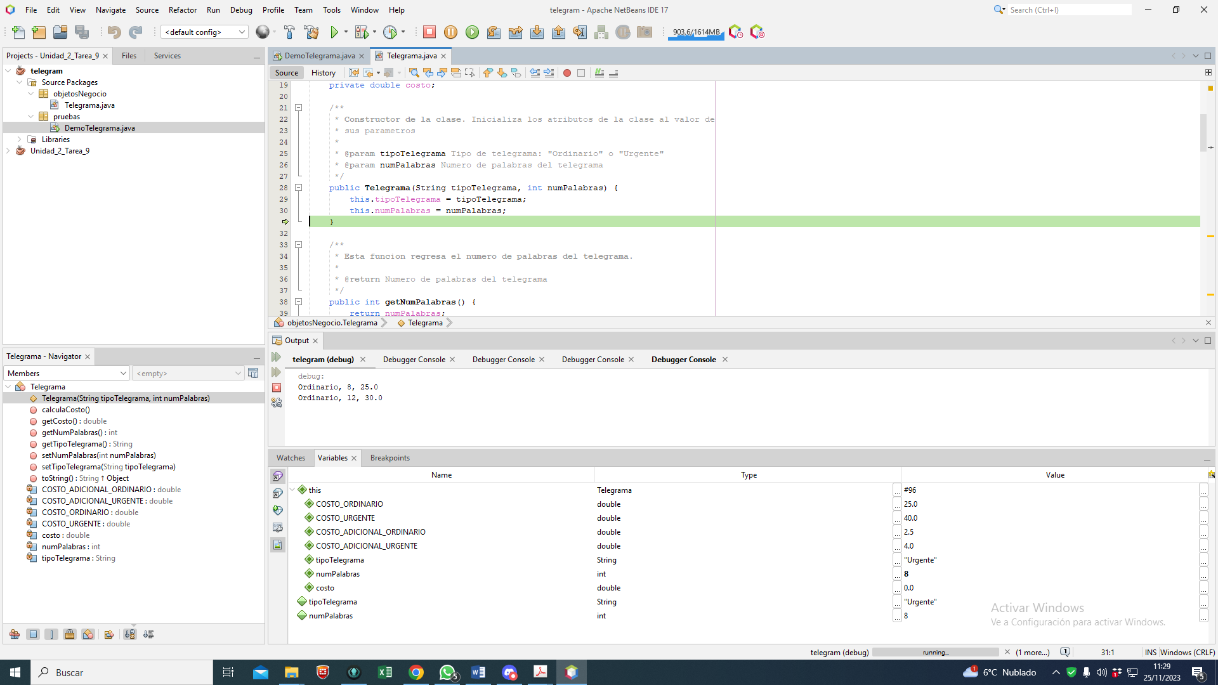

1. El depurador vuelve al main a la linea donde se realizó la llamada del método.

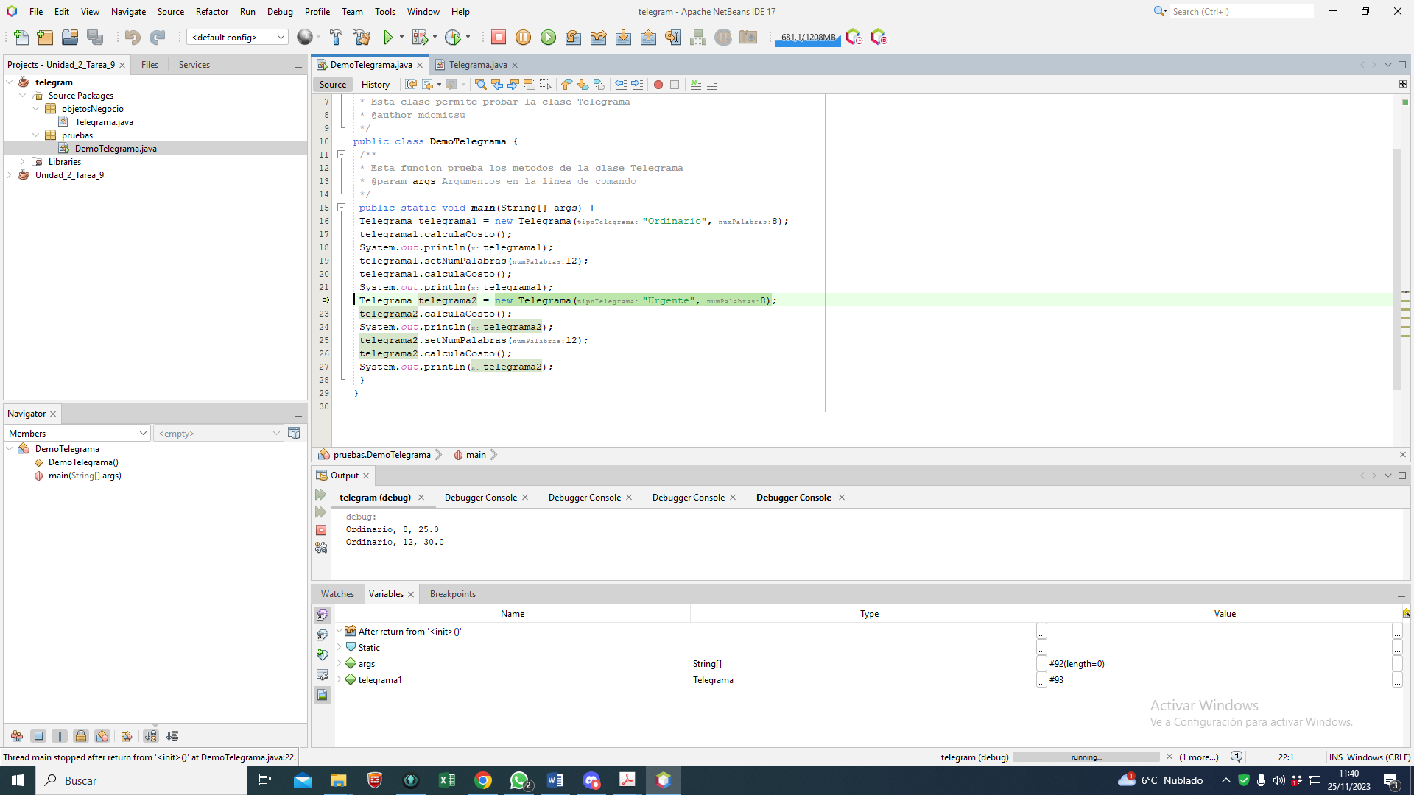

**Terminar el Depurado de un Método**

1. Entro en el método

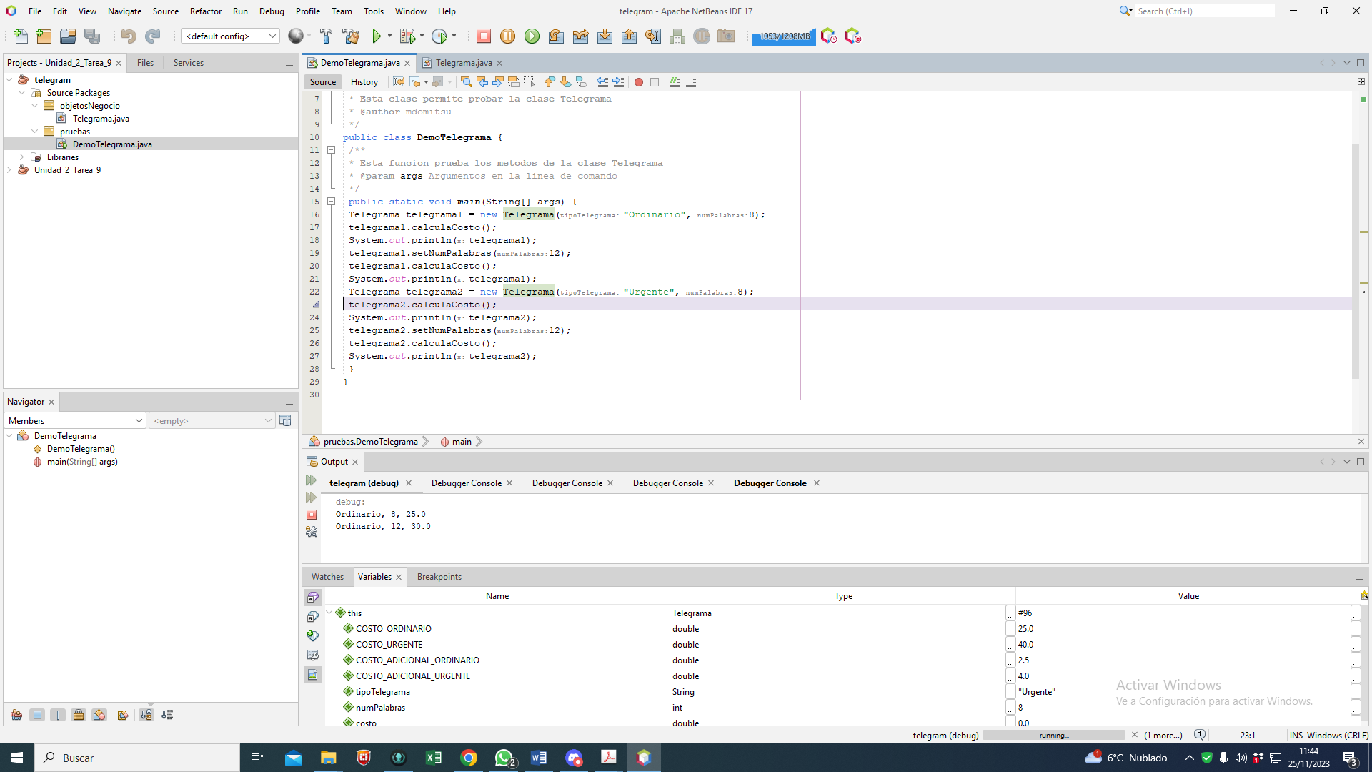

1. Dentro del método

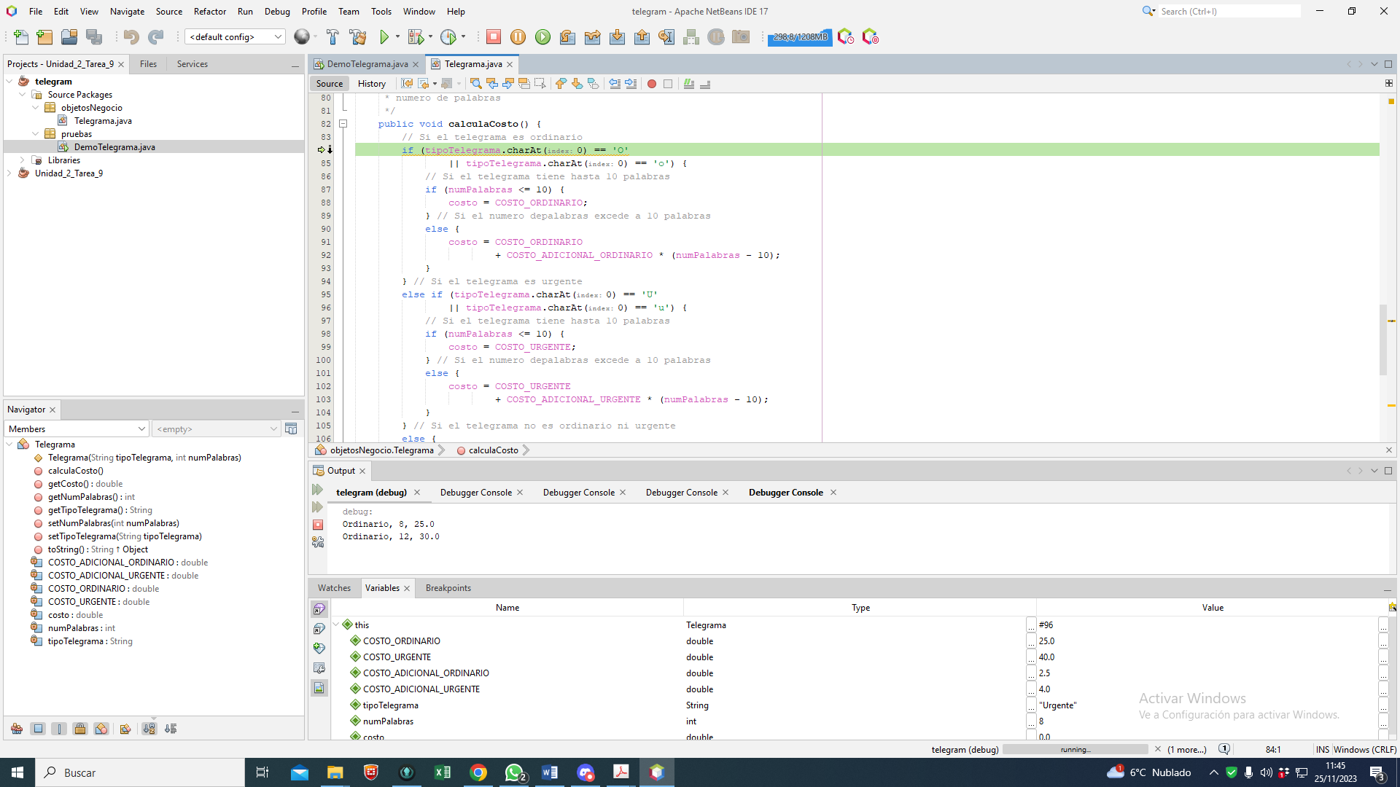

1. Uso Step Out Para terminar el método y salir

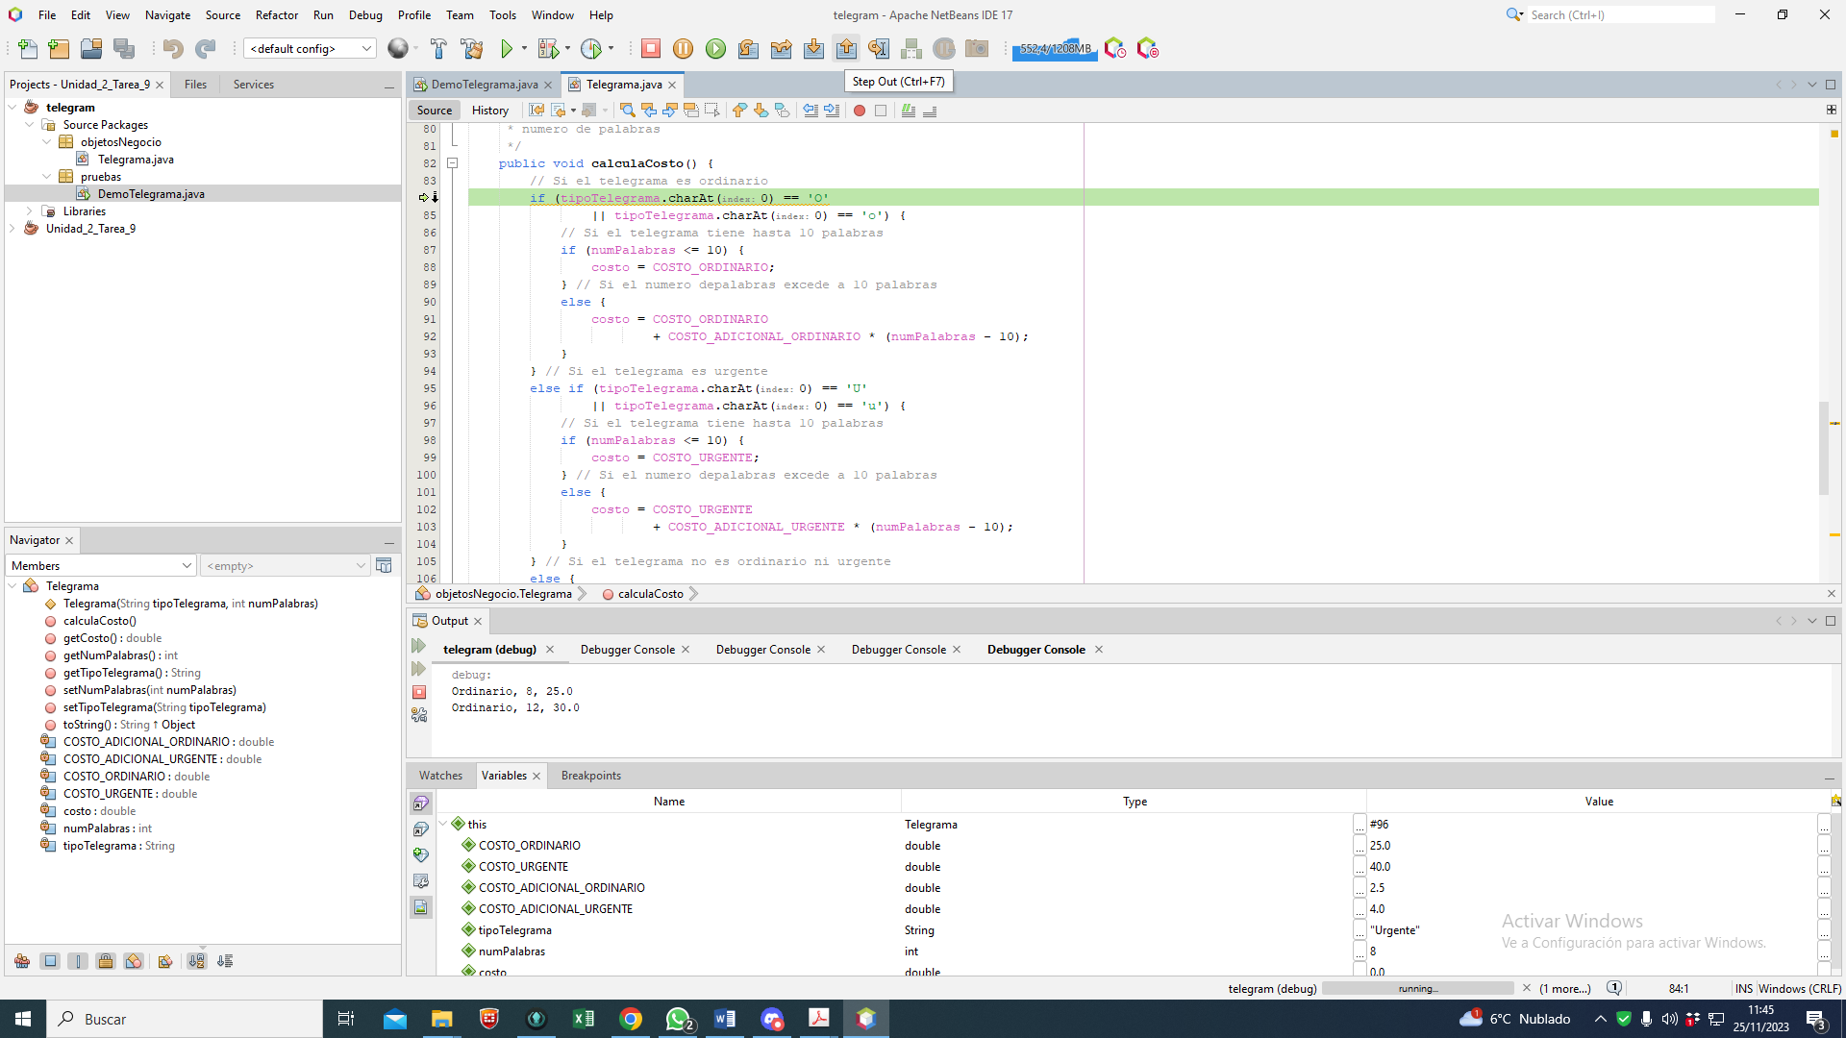

Salio del metodo

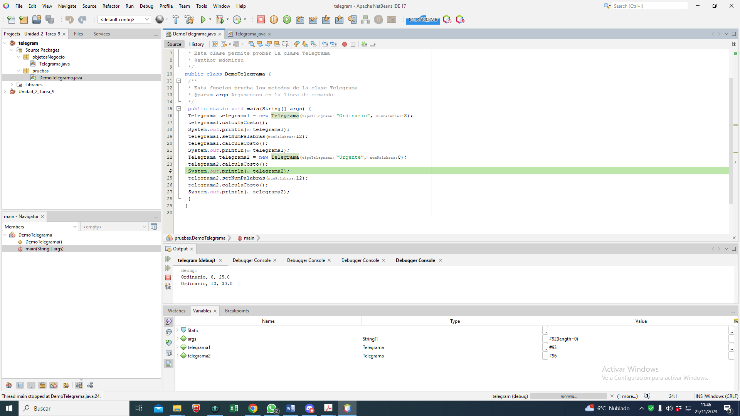

**Ejecución de un Programa Hasta el Final**

1. Dentro de la Ejecucion anterior Termino la ejecución de todo el programa utilizando Continue o F5

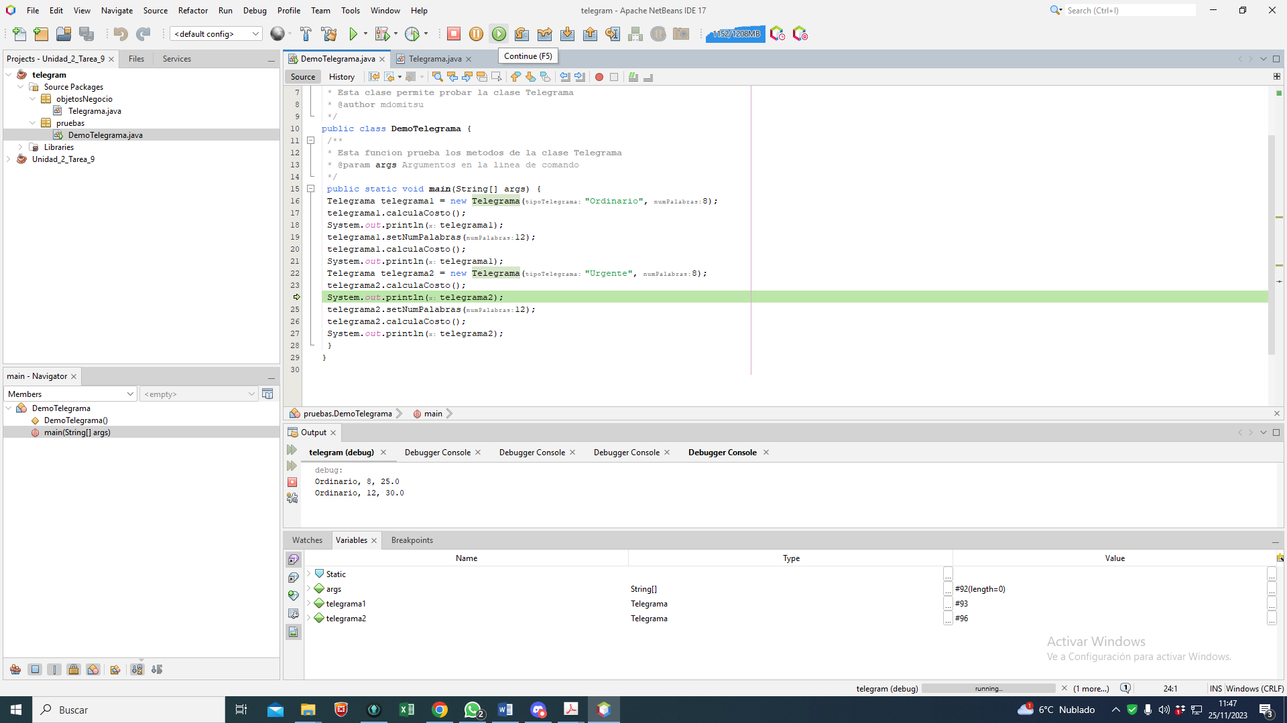

1. Ejecución terminada

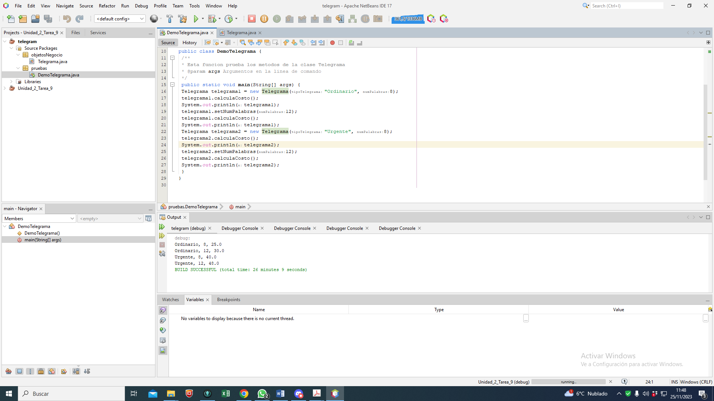

**Terminación de la Sesión de Depurado de un**

**Programa**

1. Finalizo la depuración del codigo

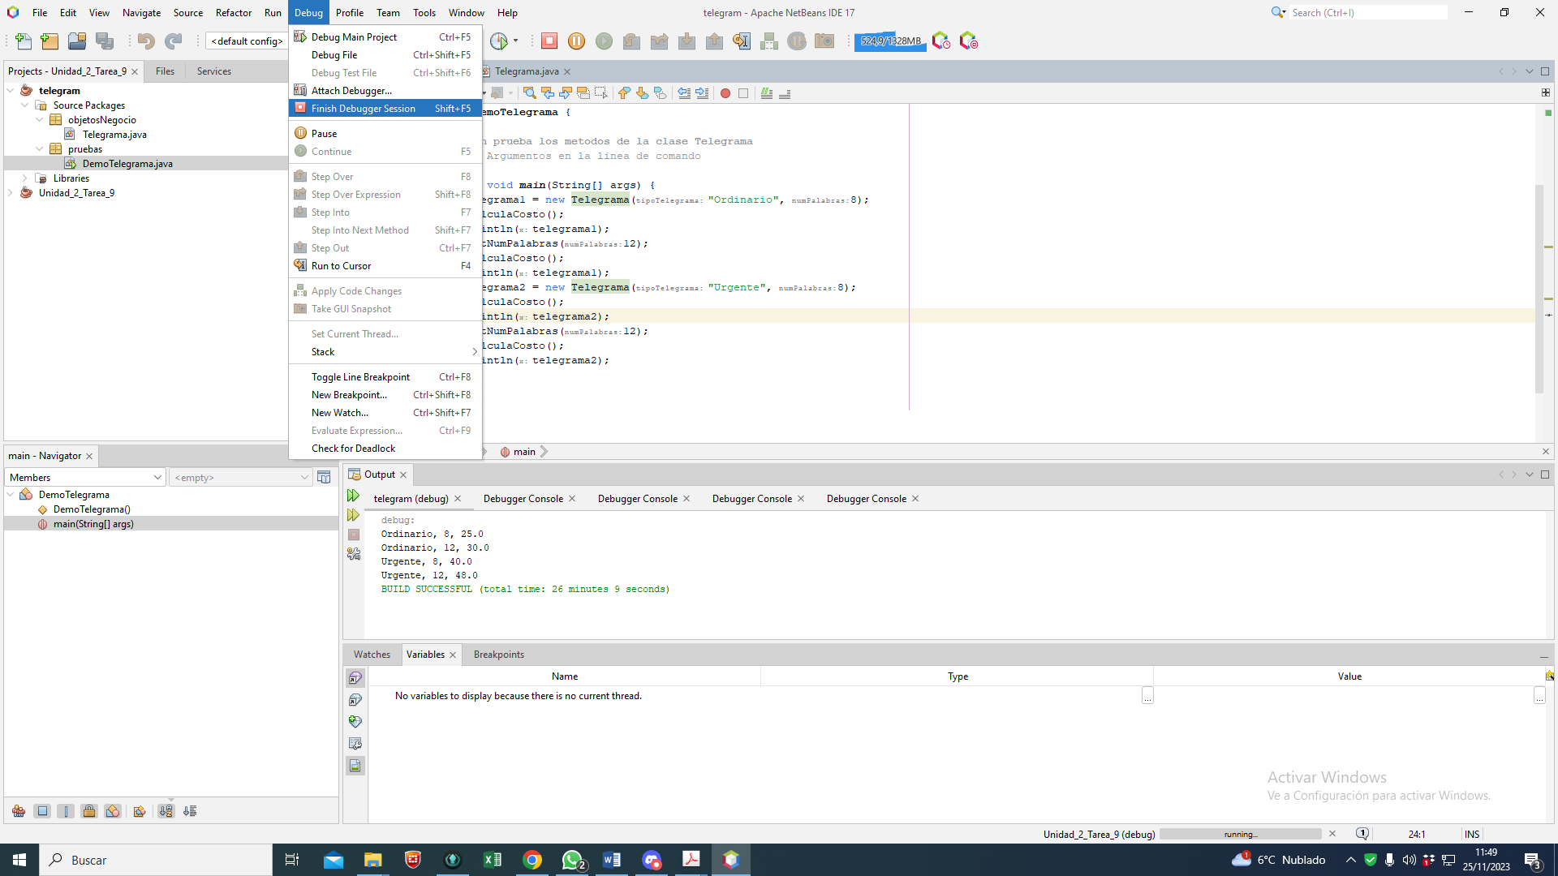

1. Finalizada la depuración del codigo

